**2022학년도 종합설계**

**작 품 명 : 스마트 짐꾼**



|  |  |
| --- | --- |
| **팀 명** | 스마트 짐꾼 |
| **학 번** | 20210686 |
| 20190502 |
| **성 명** | 김형진 |
| 최이레 |
| **제 출 일** | 2022.12.07 |
| **지도교수** | 장기동 |

**목차**

**1. 작품 계획서**

**2. 발표 PPT**

**3. 전체 코드**

**1. 작품 계획서**

**2022학년도 졸업 작품개발 계획서**

|  |  |  |  |  |
| --- | --- | --- | --- | --- |
| **개 발**  **과제명(1)** | 국 문 | 스마트 짐꾼 | | |
| 영 문 | Smart Porter | | |
| **개발**  **작품**  **개요** | | (출처 : The Economist)    최근 지속적인 인건비 상승으로 물류 배송비가 상승은 불가피 하다. 물류창고 근무 인원을 줄이고 배송 속도를 높이고, 물류 배송비를 낮추기 위해 자동화 시스템의 도입은 필수적이다.  실례로 위의 사진은 미국기업 Amazon이 사용하고 있는 기계다. 직원은 60~75분 걸리는 작업을 15분만에 처리할수 있다고 한다. 또한 로봇이 없을때보다 평방 피트당 50% 더 많은 재고를 보유함으로 회사 운영비용이 창고당 20%감소했다.[[1]](https://qz.com/709541/amazon-is-just-beginning-to-use-robots-in-its-warehouses-and-theyre-already-making-a-huge-difference/) | | |
|  | 학생명 | 김형진 | 학 번 | 20210686 |
|  |  | 연락처(휴대폰) | 01035547006 |
| 학생명 | 최이레 | 학 번 | 20190502 |
|  |  | 연락처(휴대폰) | 01031427986 |
| **소요예산**  **(4)** | 제작예정금액 | 300,000원 | | |
| 계 | 300,000원 | | |
| **개발 기간** | | 2022.05.01 ～ 2022. 11. 30. ( 6 개월) | | |
|  | | | | |

|  |  |  |
| --- | --- | --- |
| **1-1. 동작원리 설명** | |  |
|  |  | |
|  | | |
| **1-2. 시스템 구성도 (그림,도표,사진) 설명** | |  |
|  |  | |
| (참고 사진) 소재 : 플라스틱(3D 프린터를 사용한 본체 제작)  (내부 부품 배치도)   1. 바닥에 일정 간격으로 붙어있는 2D Code(DATA MATRIX CODES/QR CODES)를 인식함으로 현 위치가 어디있는지 확인, 앞으로 가야할 길을 확인. 2. 선반이 있는곳으로 도착 후, 리프팅 모터로 선반을 들어 올린 후 원하는 장소까지 이동. 3. 전방에 부착된 센서로 전방 사물 충돌 방지. 4. 위의 사항들을 서버로 전송하여 사용자가 어디서든 상태 확인 및 원격 수정 가능. | | |
| **1-3. 회로도** | |  |
|  |  | |
| * 스탭모터의 필요 전압을 위해 스탭모터간은 직렬로 연결, 그 후 라즈베리파이 보드와 연결시 저항을 이용하여 전압을 낮춰 사용. * 각종 센서들과 보드와의 연결은 그 자체 내에서 해결(GND, POWER 연결은 24V 배터리 미사용) | | |

|  |  |  |  |  |  |
| --- | --- | --- | --- | --- | --- |
| **1-4. 업무분담** | |  | | | |
| 김형진 | * 카메라 모듈을 사용한 사람 인식 * 행동 알고리즘 구현 * 부품 선정, 구입 * 센서 오작동 확인 * 자료 수집 * 프로그램 오류 수정 작업 | | | | |
| 최이레 | * WebSocket을 이용한 웹서버와 쌍방향 통신 * 외부에서 상황파악/원격조종 구현 * AutoCad 프로그램을 이용한 전체 모델링 * 부품 가조립 후 테스트 * 3D 프린터를 사용한 구조 제작 | | | | |
| **2. 개발 일정 계획(구체적으로 작성)** | | | |  | |
|  | | |  | | |
| |  |  |  |  |  |  |  |  |  | | --- | --- | --- | --- | --- | --- | --- | --- | --- | | **월 별**  **세부항목** | **세부일정** | | | | | | | | | **4월** | **5월** | **6월** | **7월** | **8월** | **9월** | **10월** | **11월** | | 부품 구입, 중요 동작 프로그래밍 |  |  |  |  |  |  |  |  | | 3D Modeling, 프로토 타입 제작 |  |  |  |  |  |  |  |  | | App 개발 |  |  |  |  |  |  |  |  | | 오류 수정, 작동 시연, 제출 |  |  |  |  |  |  |  |  | | | | | | |
| **3. 예산 계획** | | | | |  |
|  | | | | | |
| |  |  |  |  |  | | --- | --- | --- | --- | --- | | **번호** | **품 명** | **수량** | **단가(원)** | **비고** | | 1 | NEMA17 스텝모터 (토크 0.42N.m) 스테핑 스테퍼 네마17 드라이버 | 3 | 20.000 |  | | 2 | 24V 배터리 | 1 | 30,000 |  | | 3 | 아두이노 카메라 모듈 | 3 | 10,000 |  | | 4 | 3D 프린터 필라멘트 | 1 | 60,000 |  | | 5 | 라즈베리파이 8MP RPI Multi Camera Board | 1 | 70,000 |  | | 6 | 볼캐스터 구슬 바퀴 3mm 3파이 | 2 | 2,500 |  | | 7 | 스탭모터 드라이버(A4988) | 3 | 5,000 |  | | 8 | 자이로 센서 | 1 | 7,000 |  | | 9 | 전압/전류 센서 | 1 | 6,000 |  | |  | 계 |  | 278,000 |  | | | | | | |

**2. 발표 PPT**

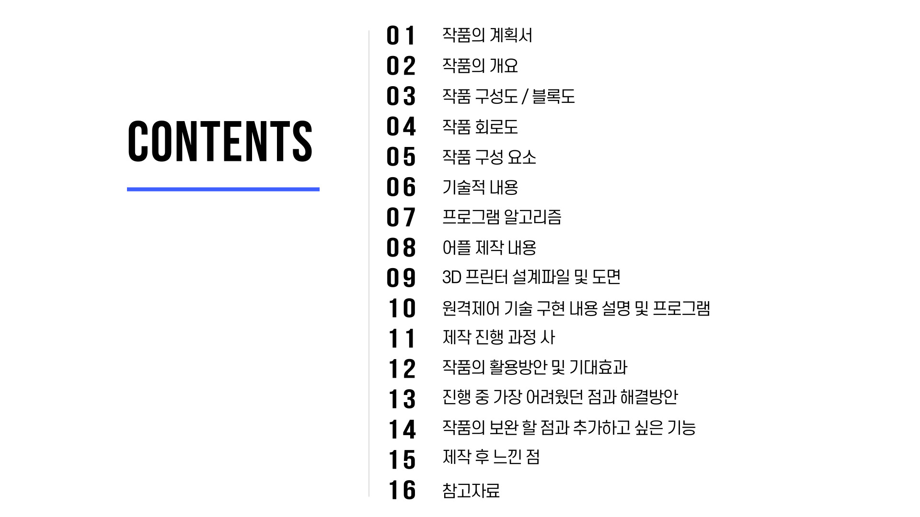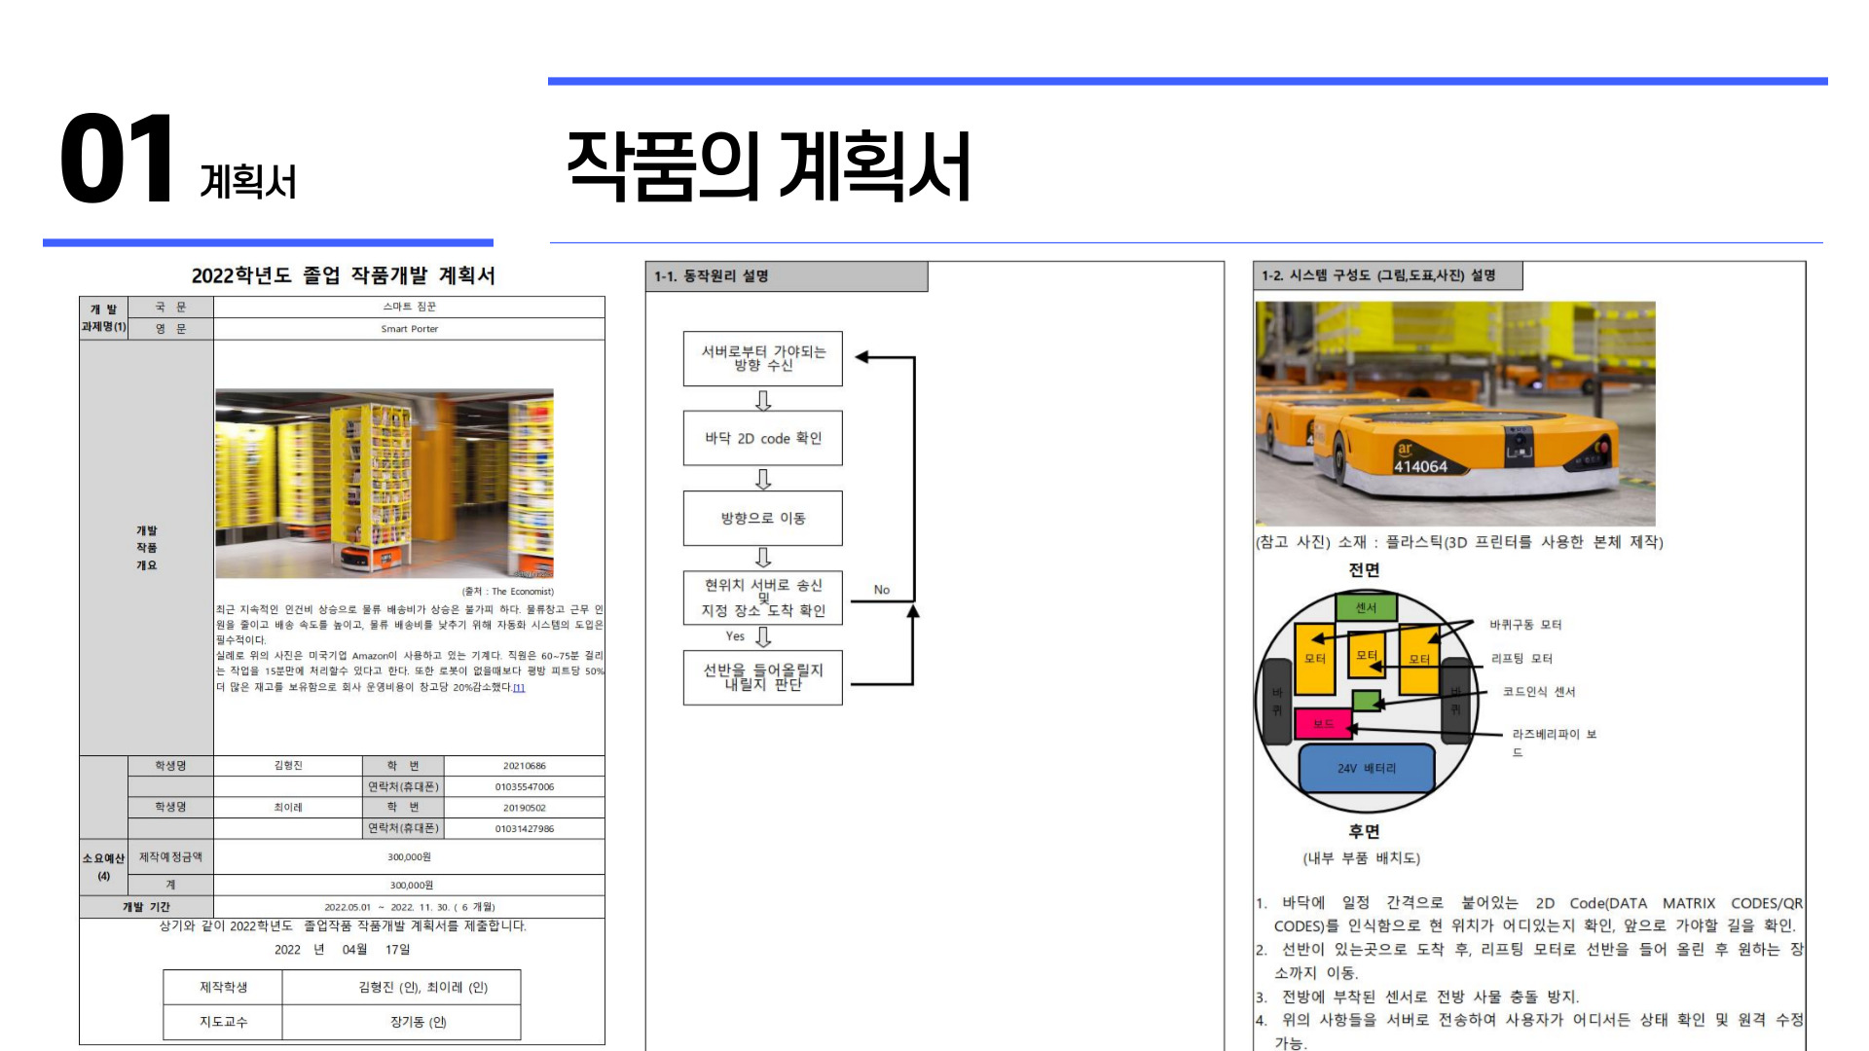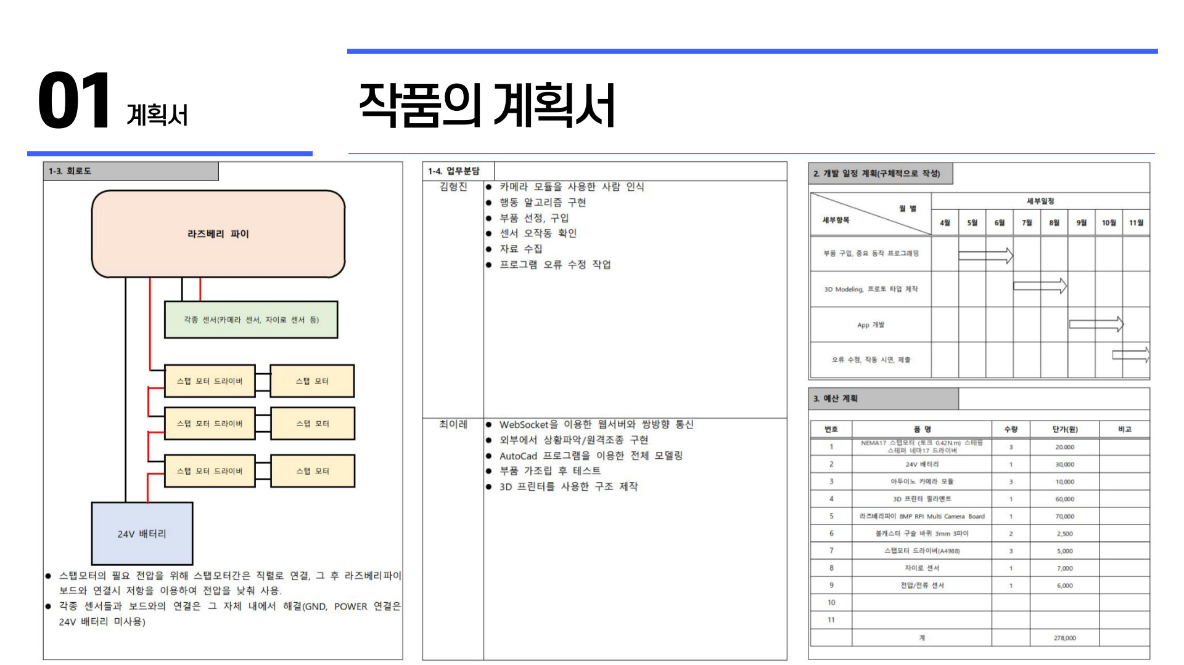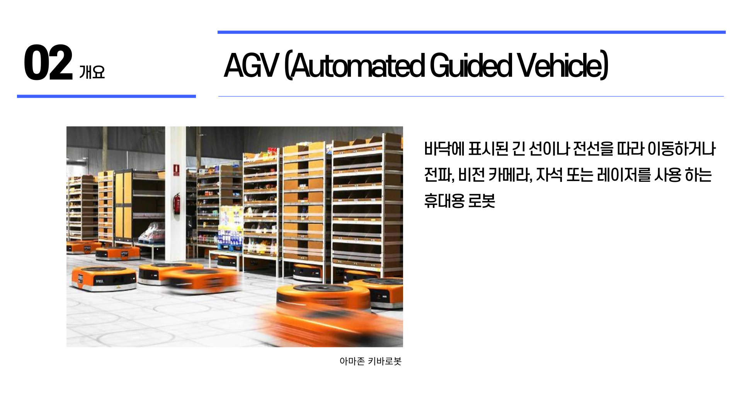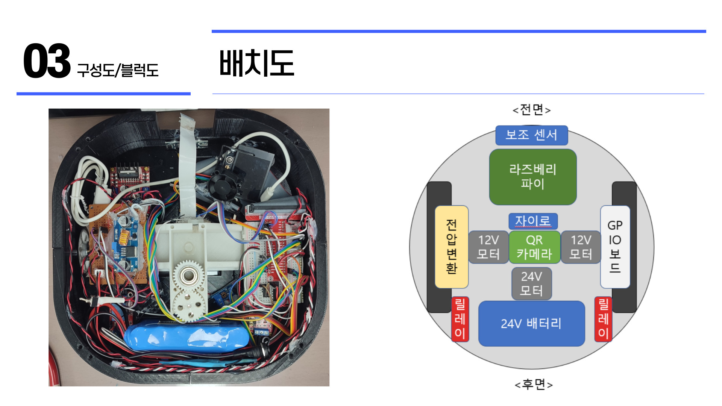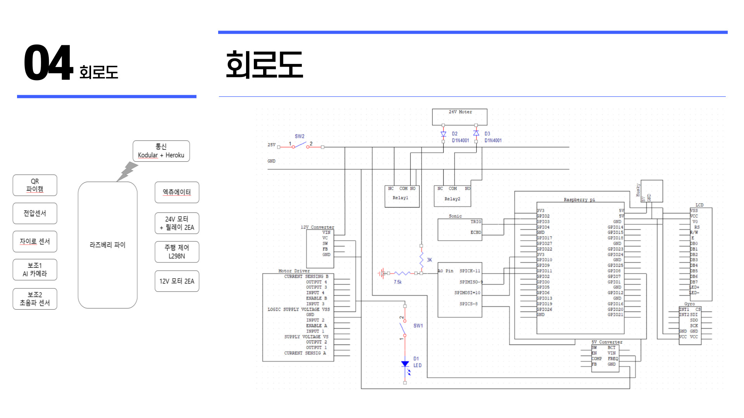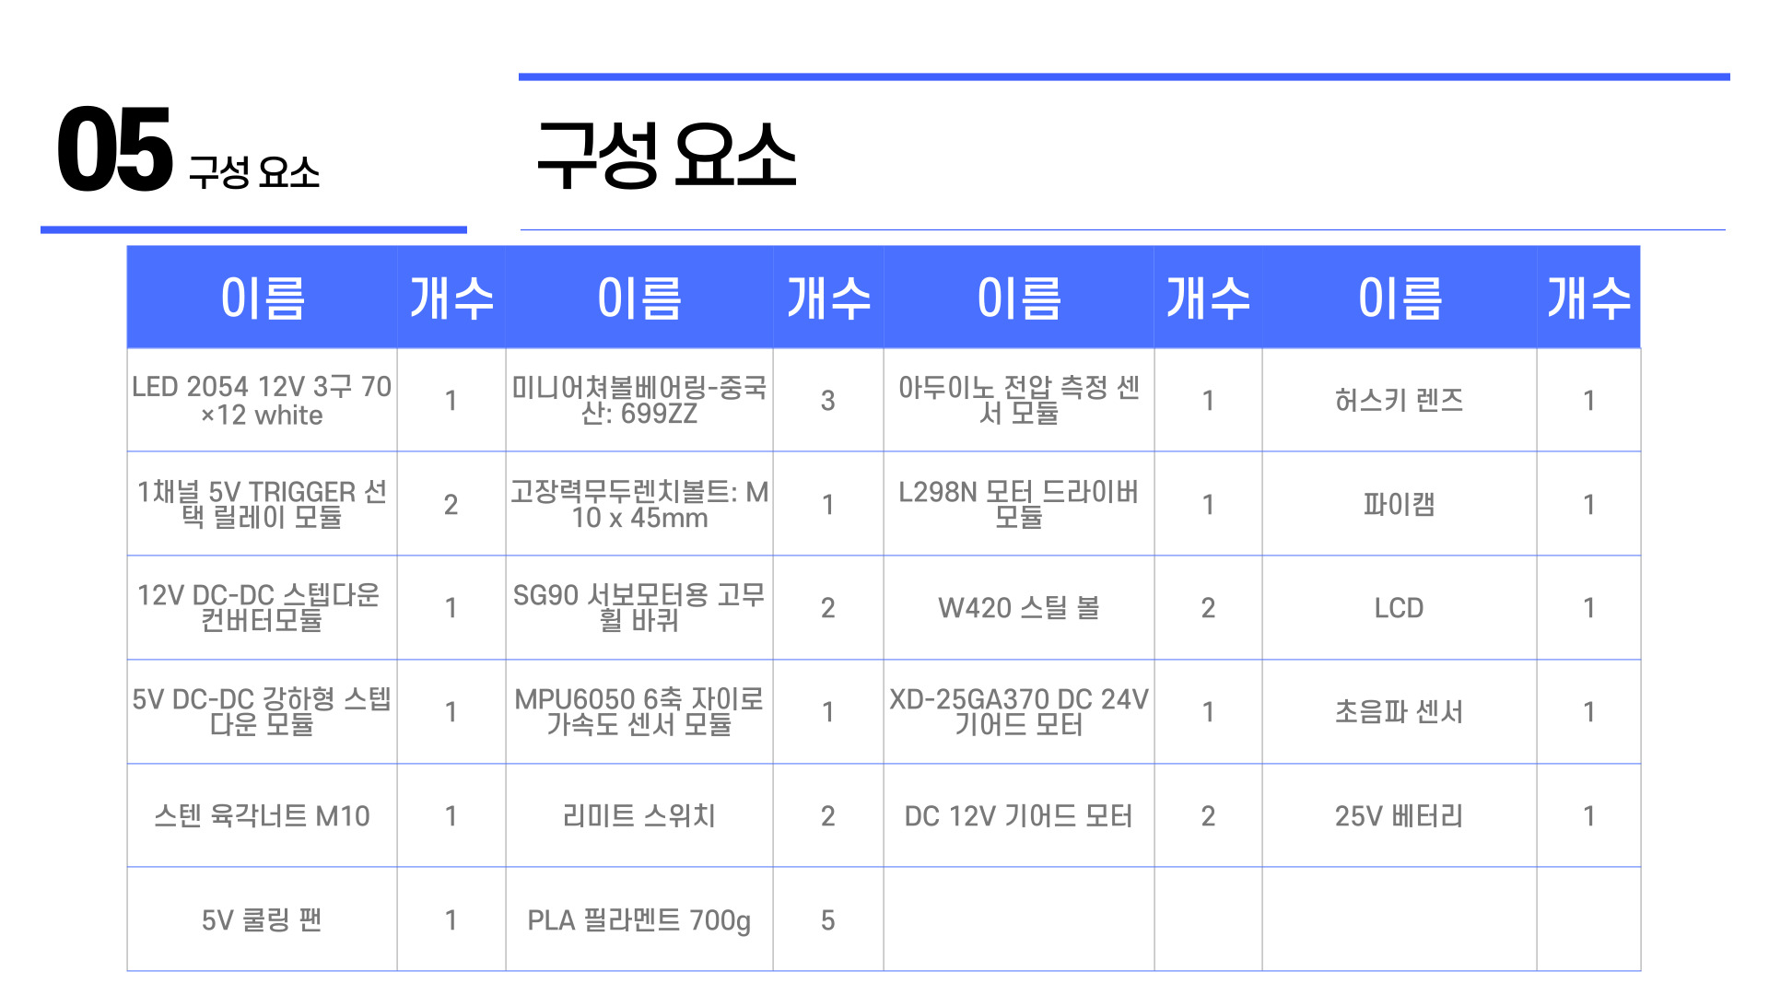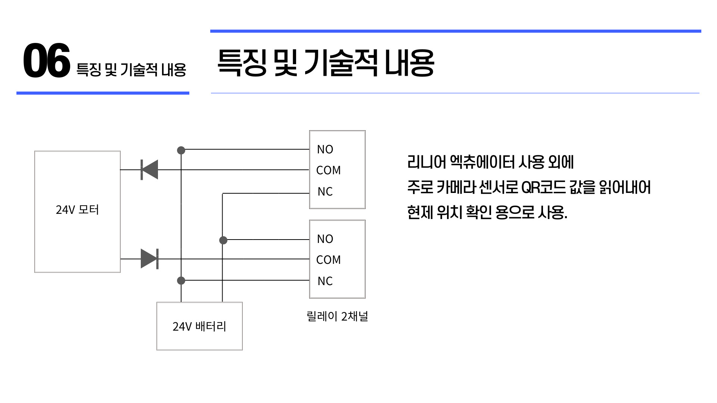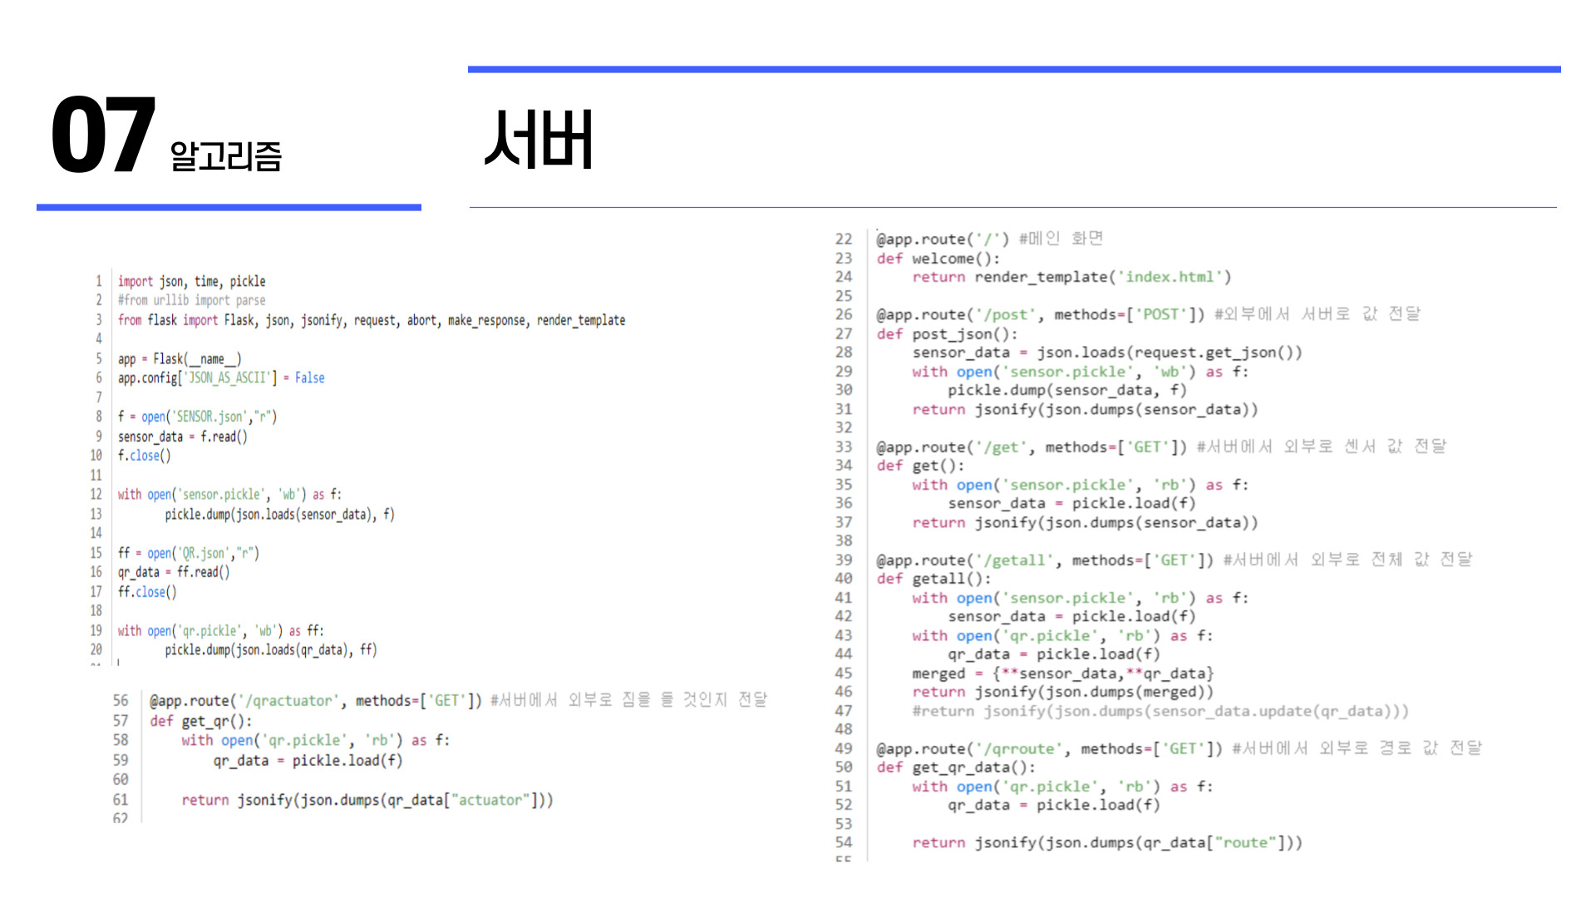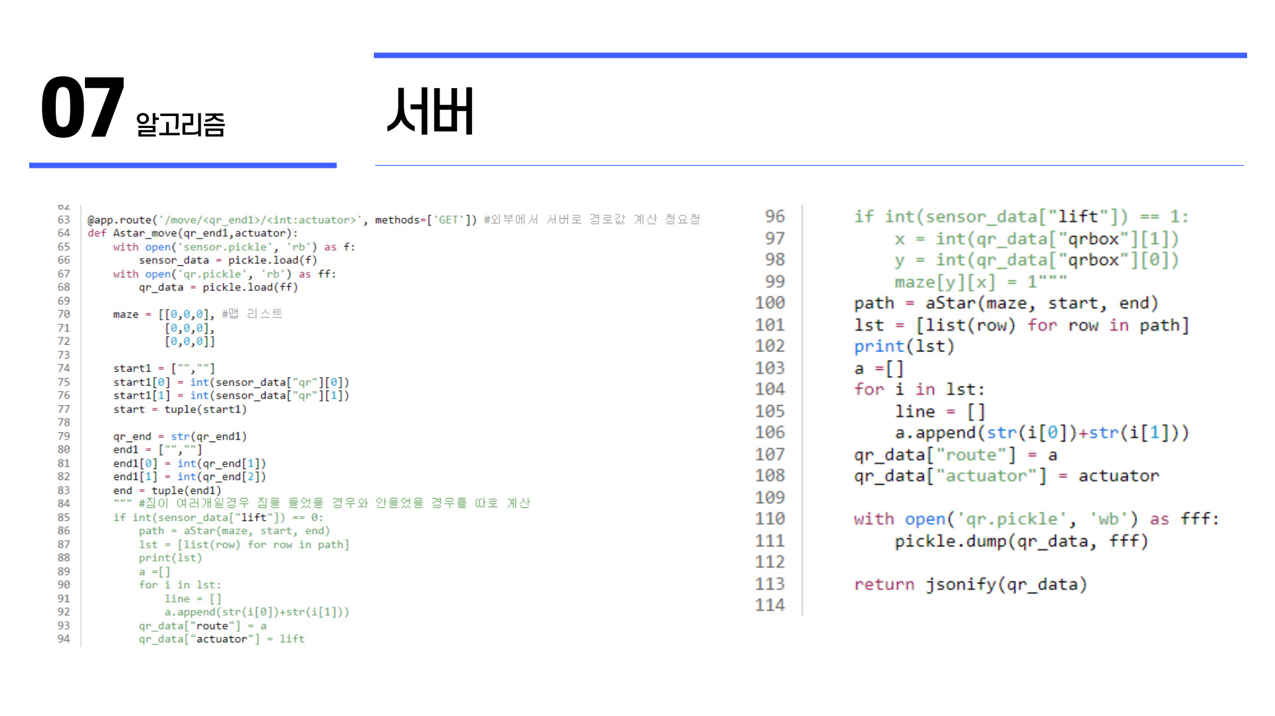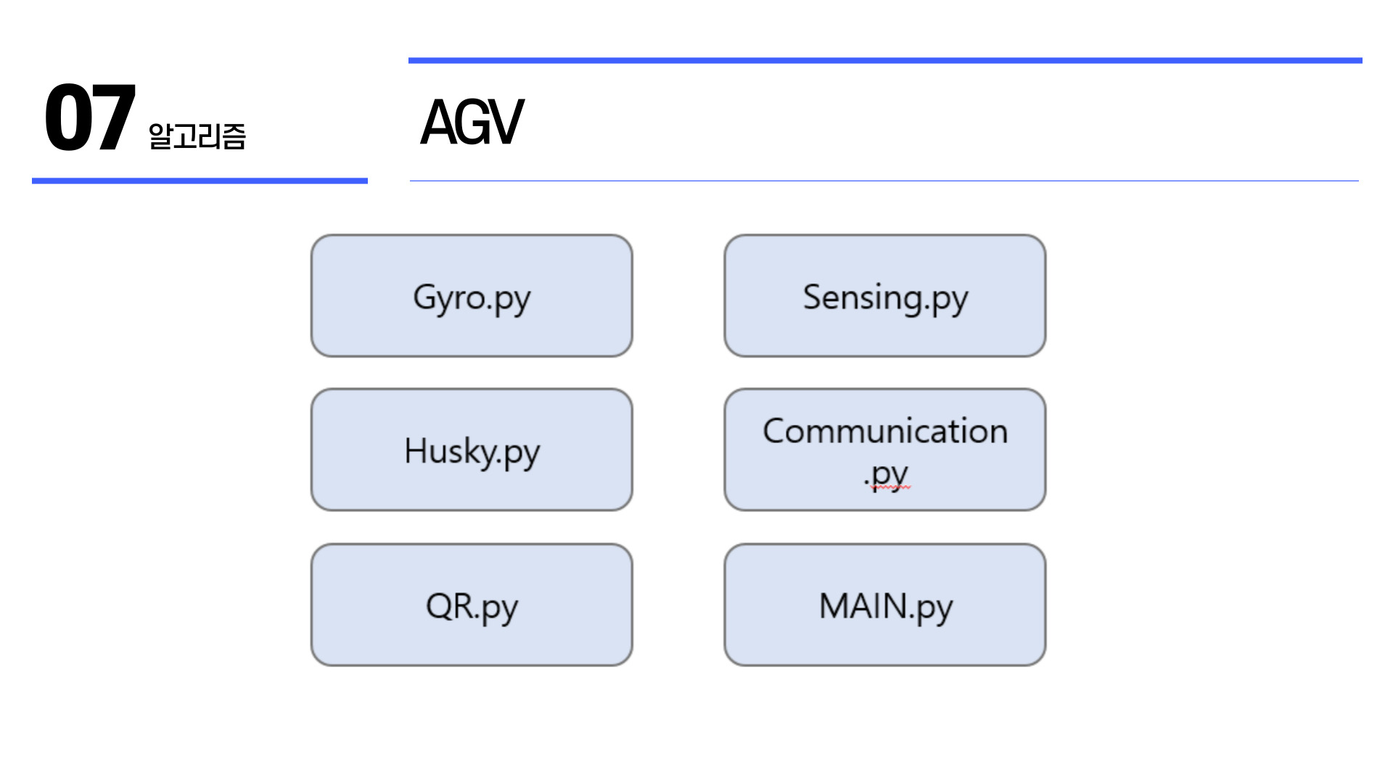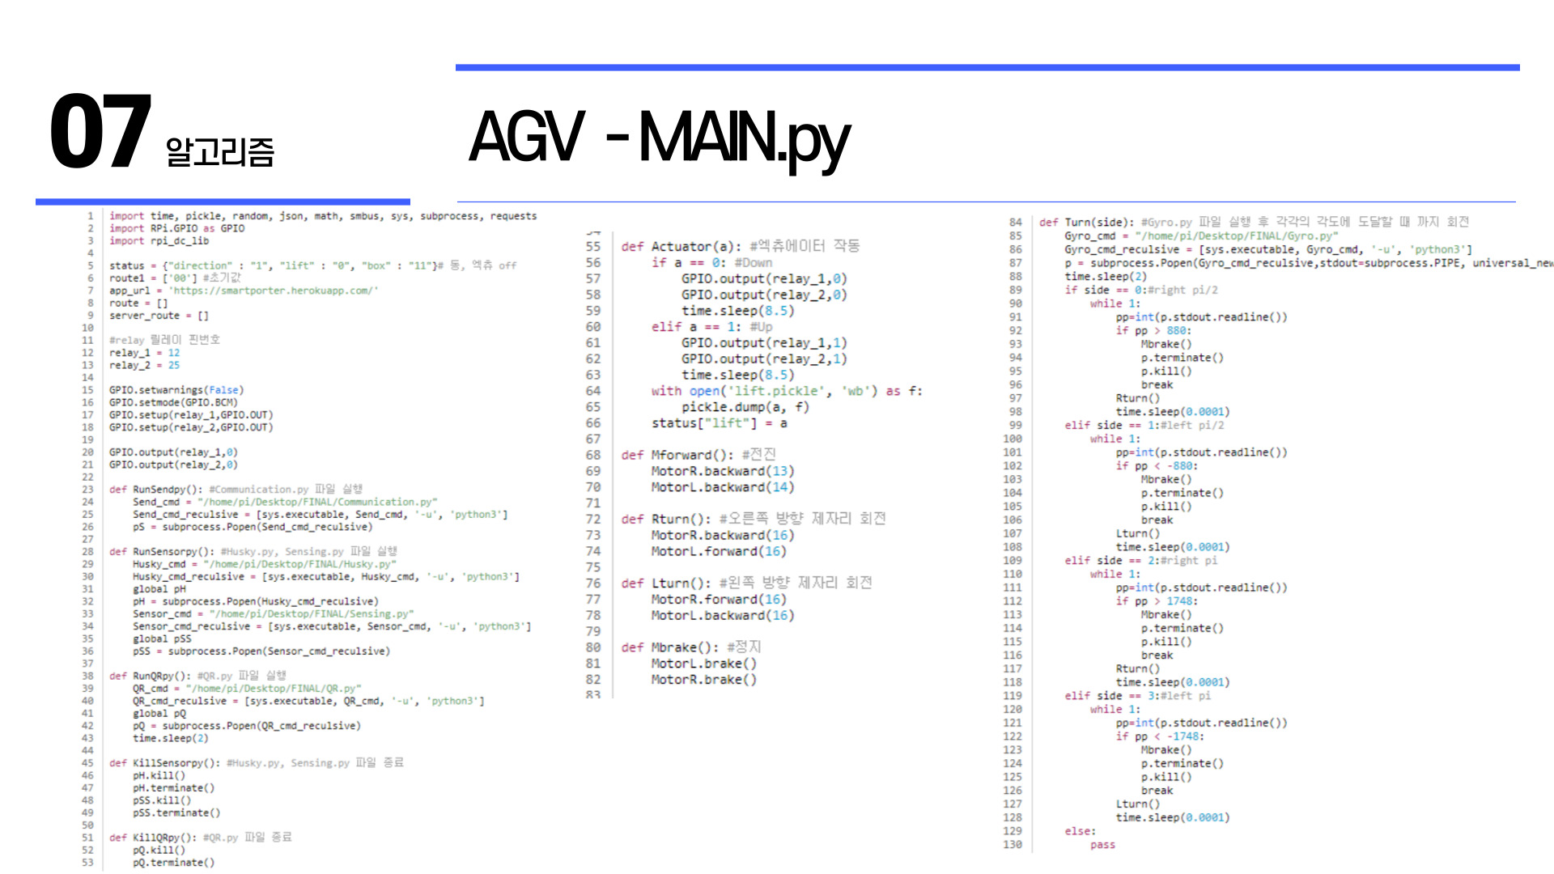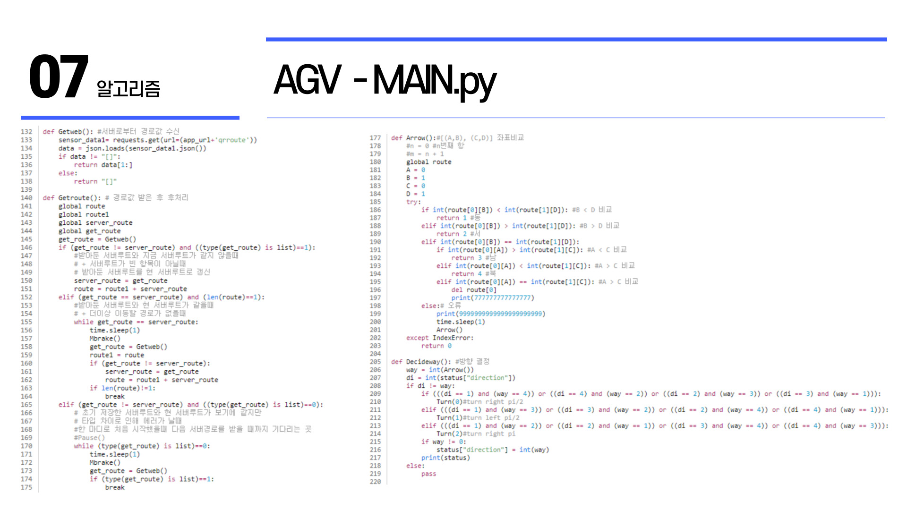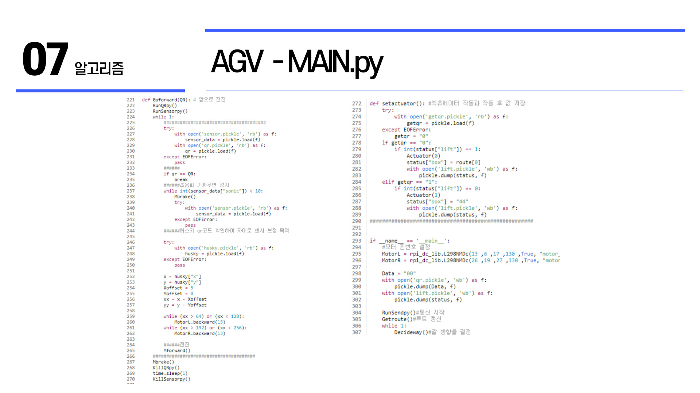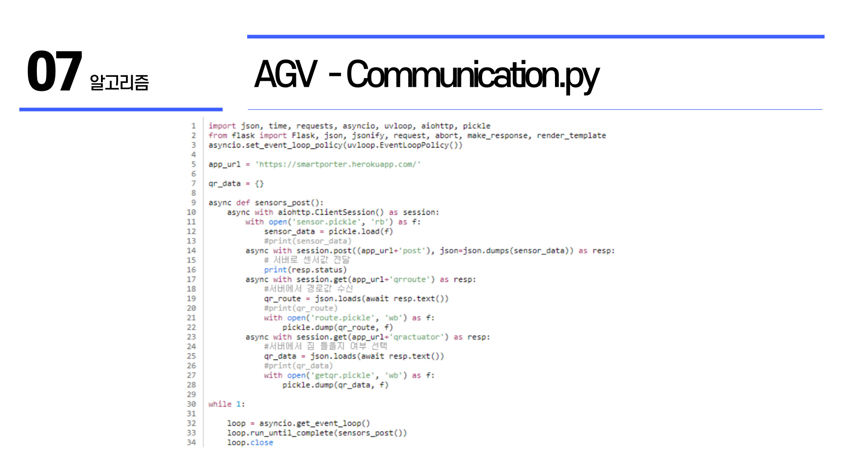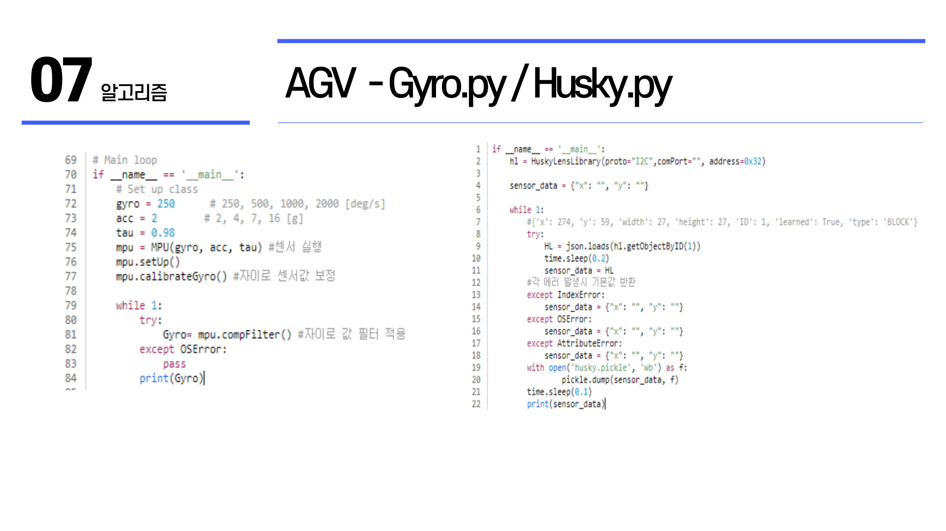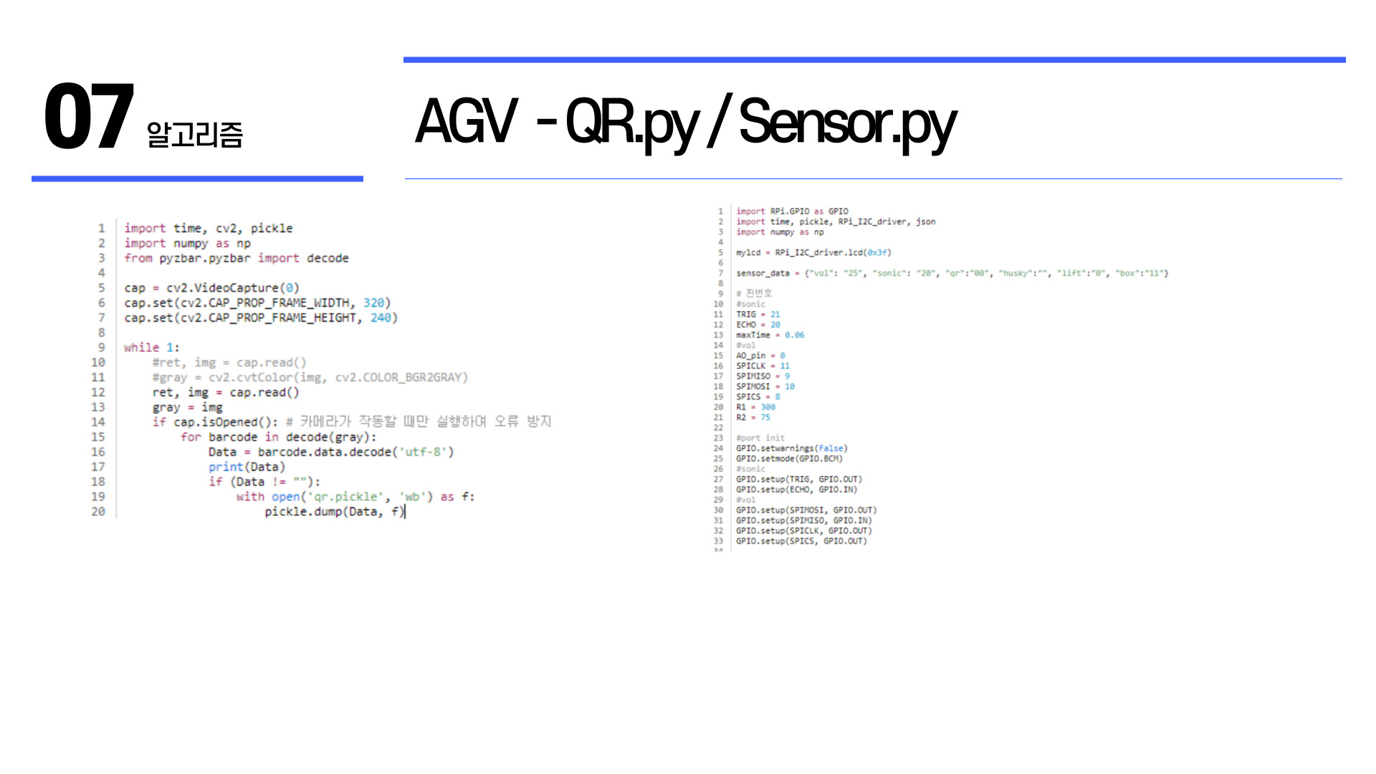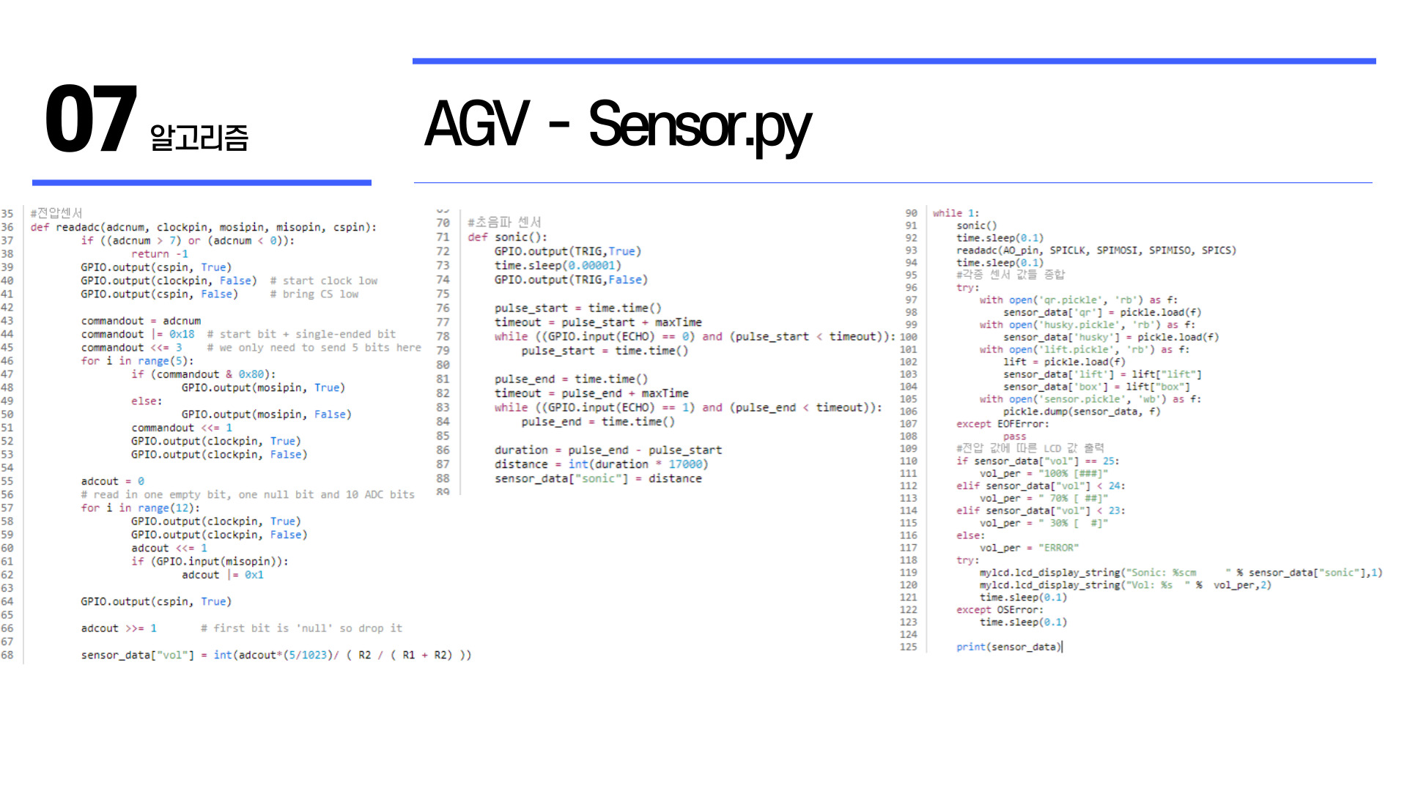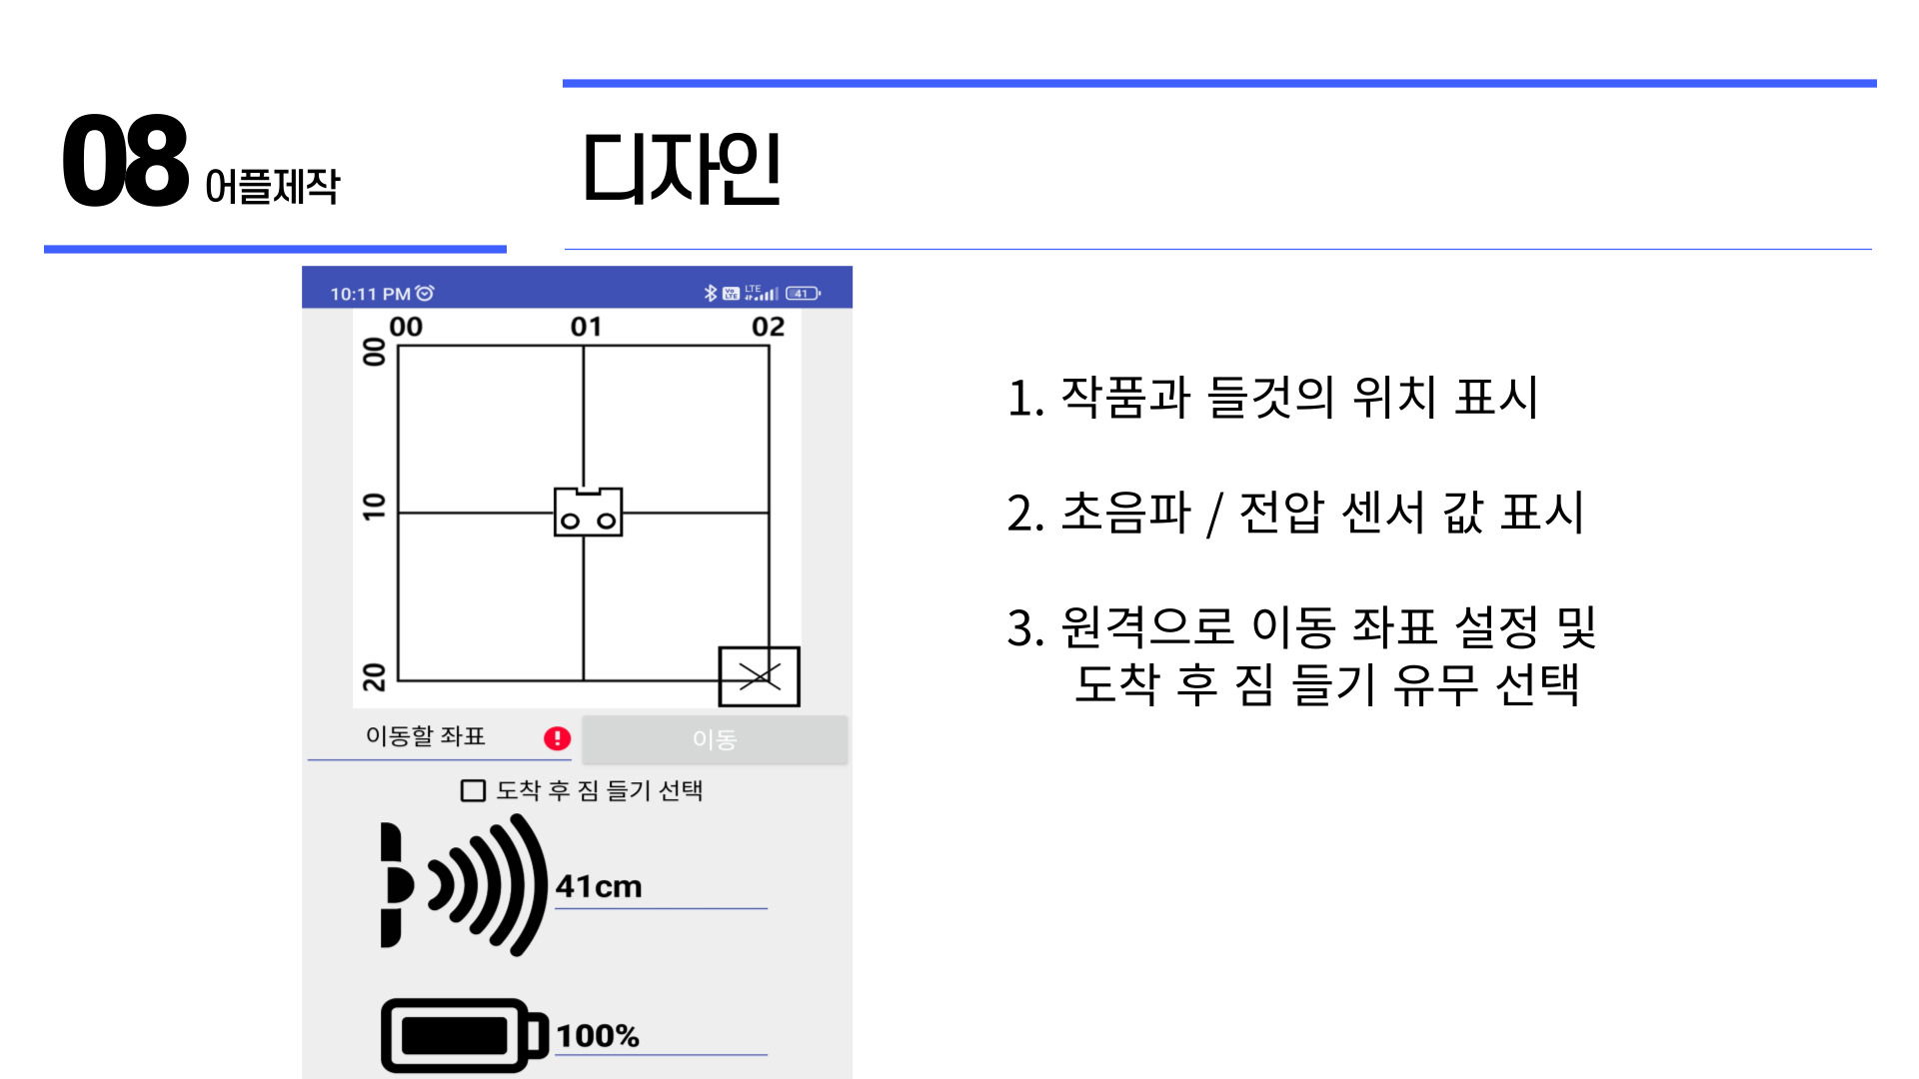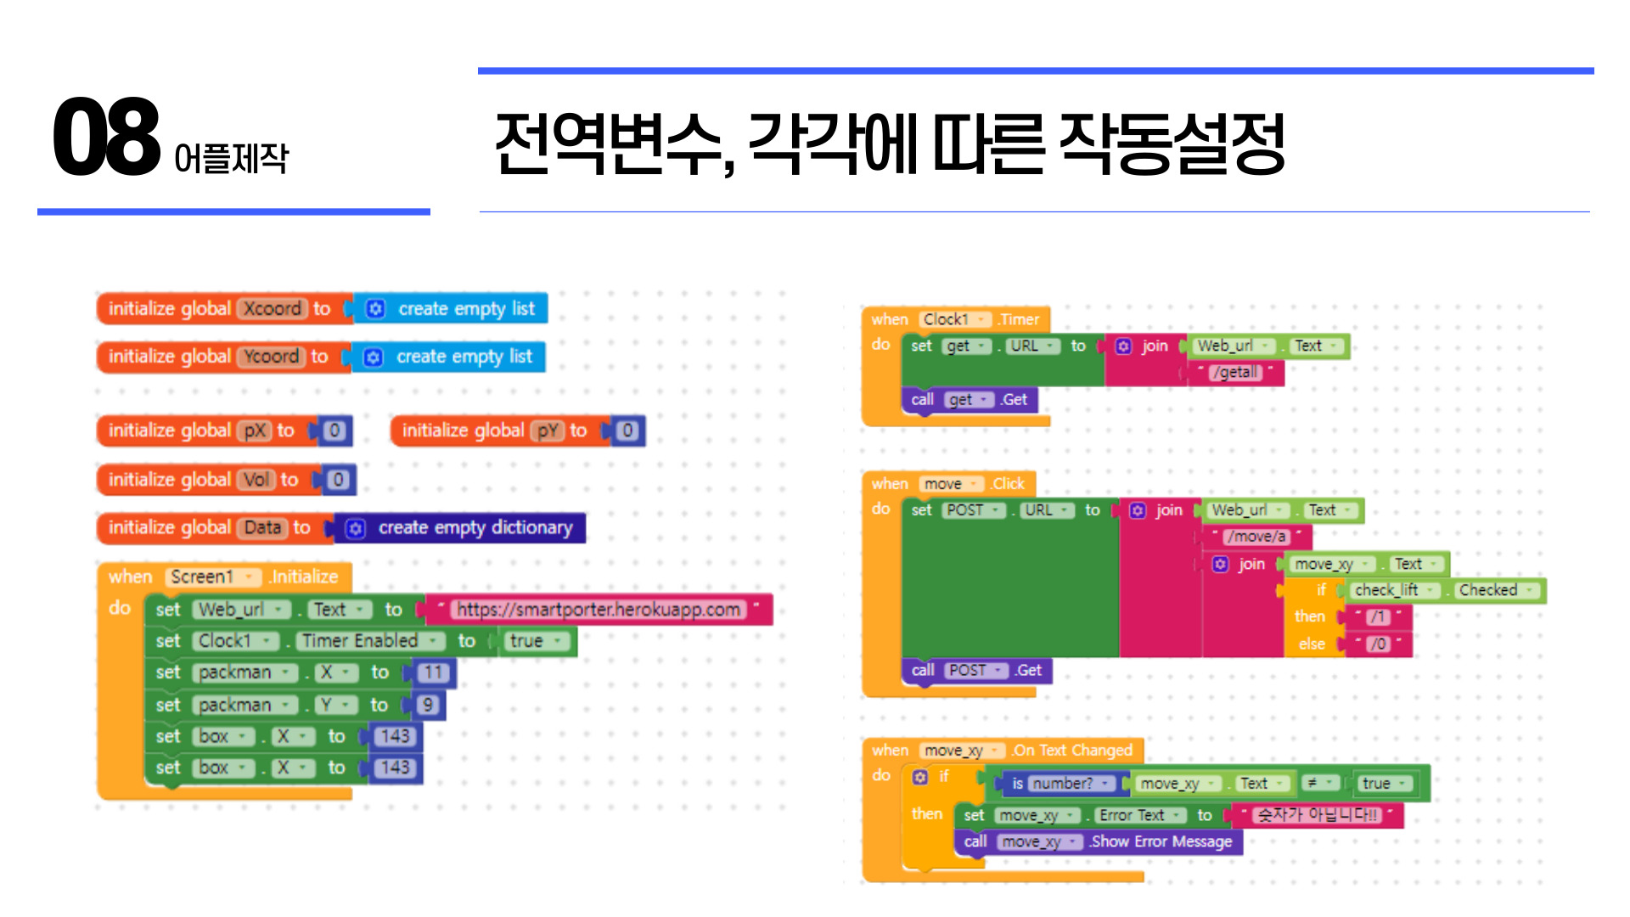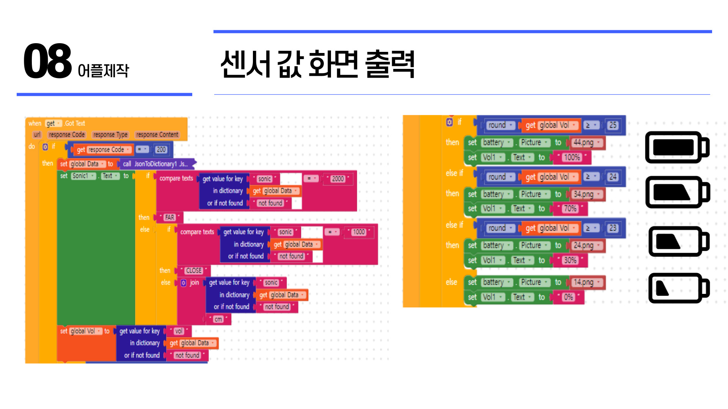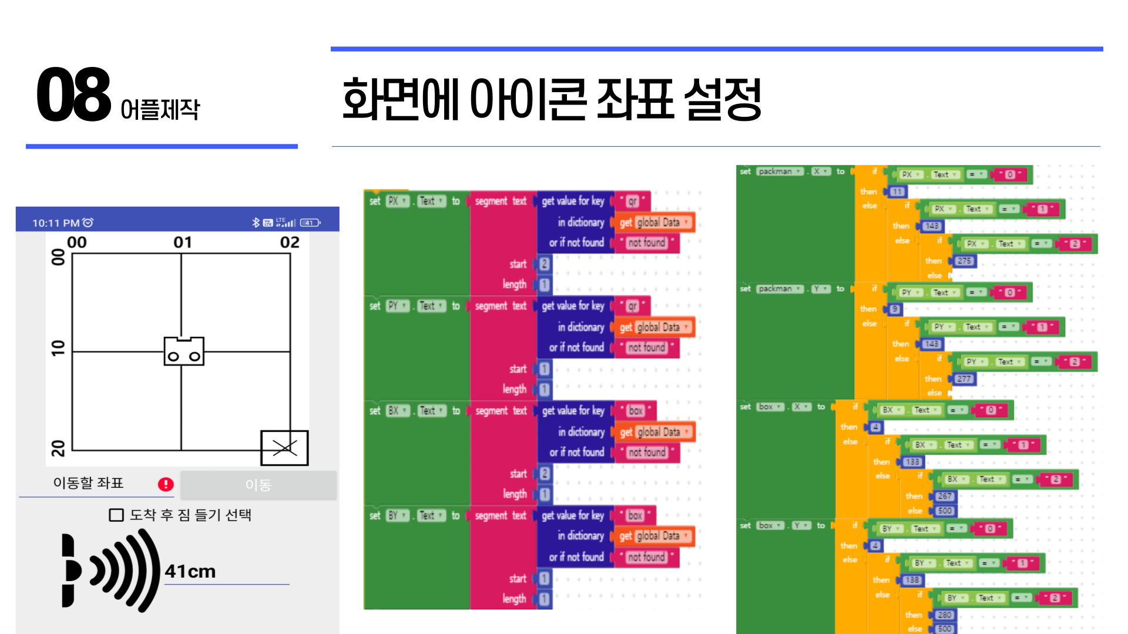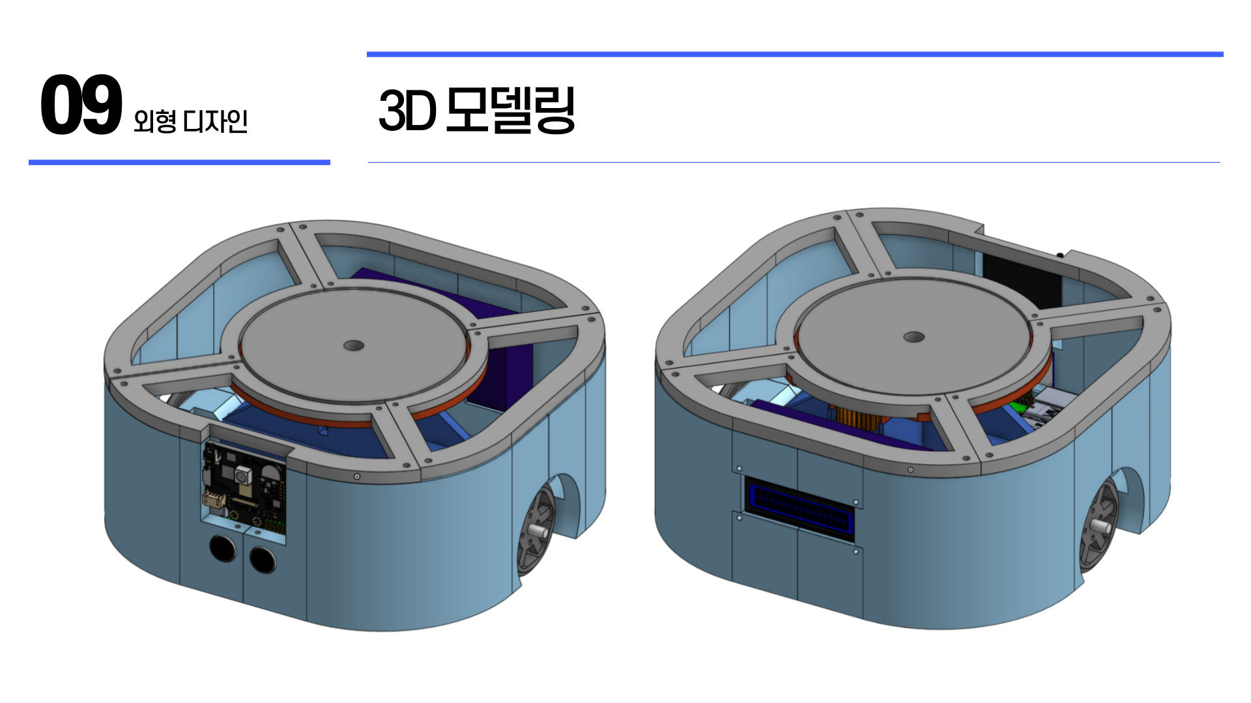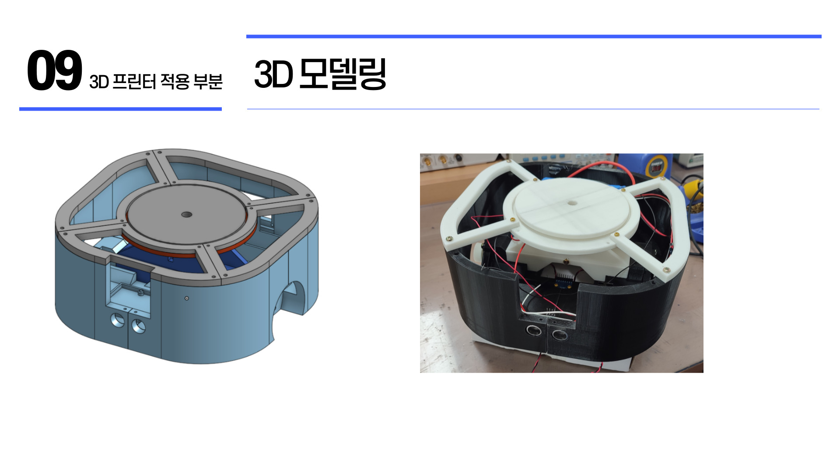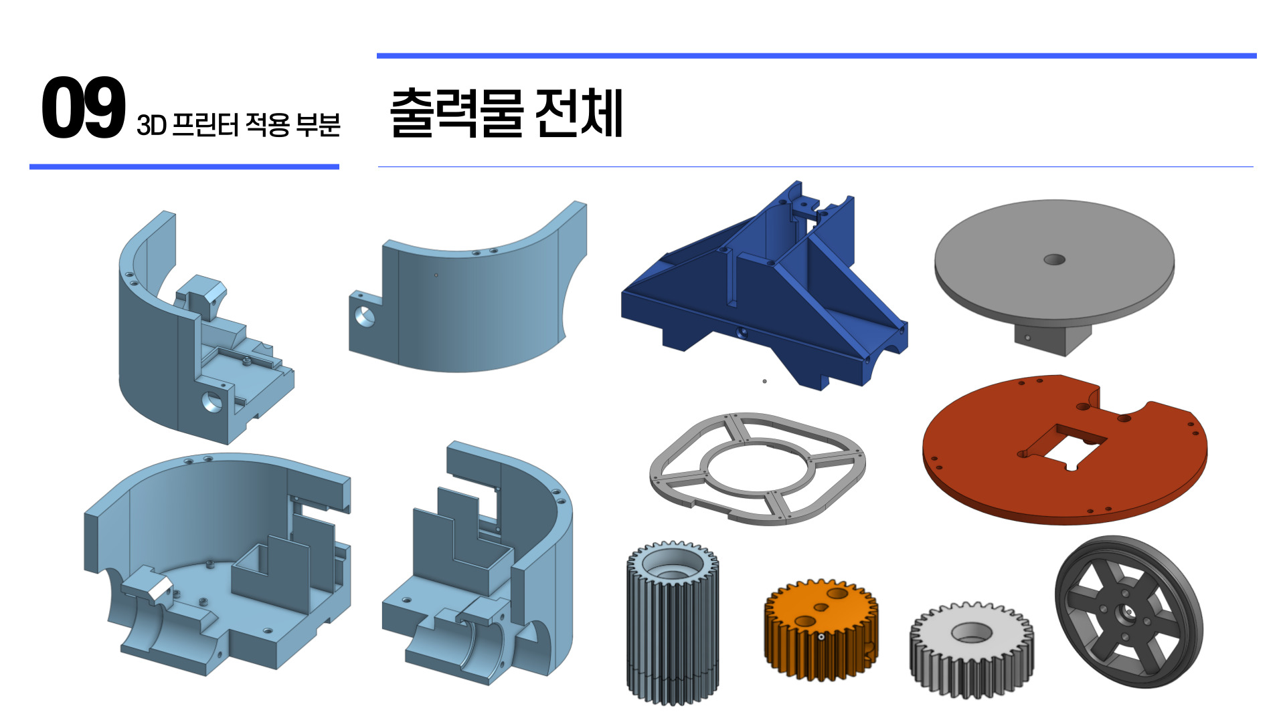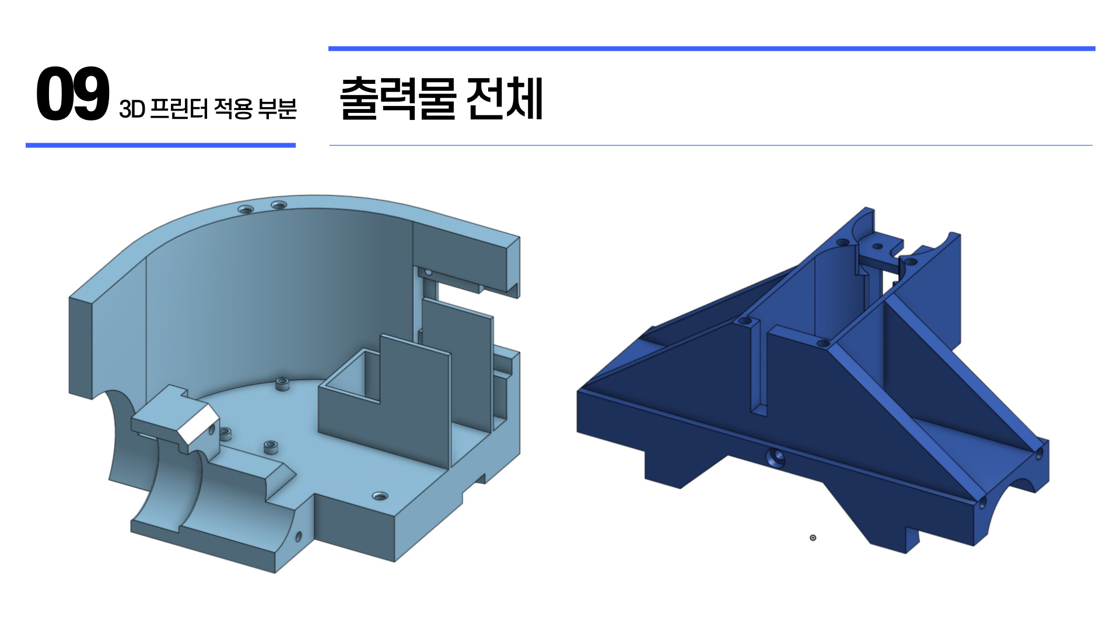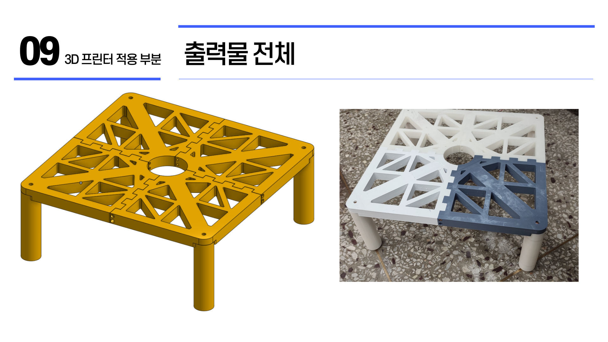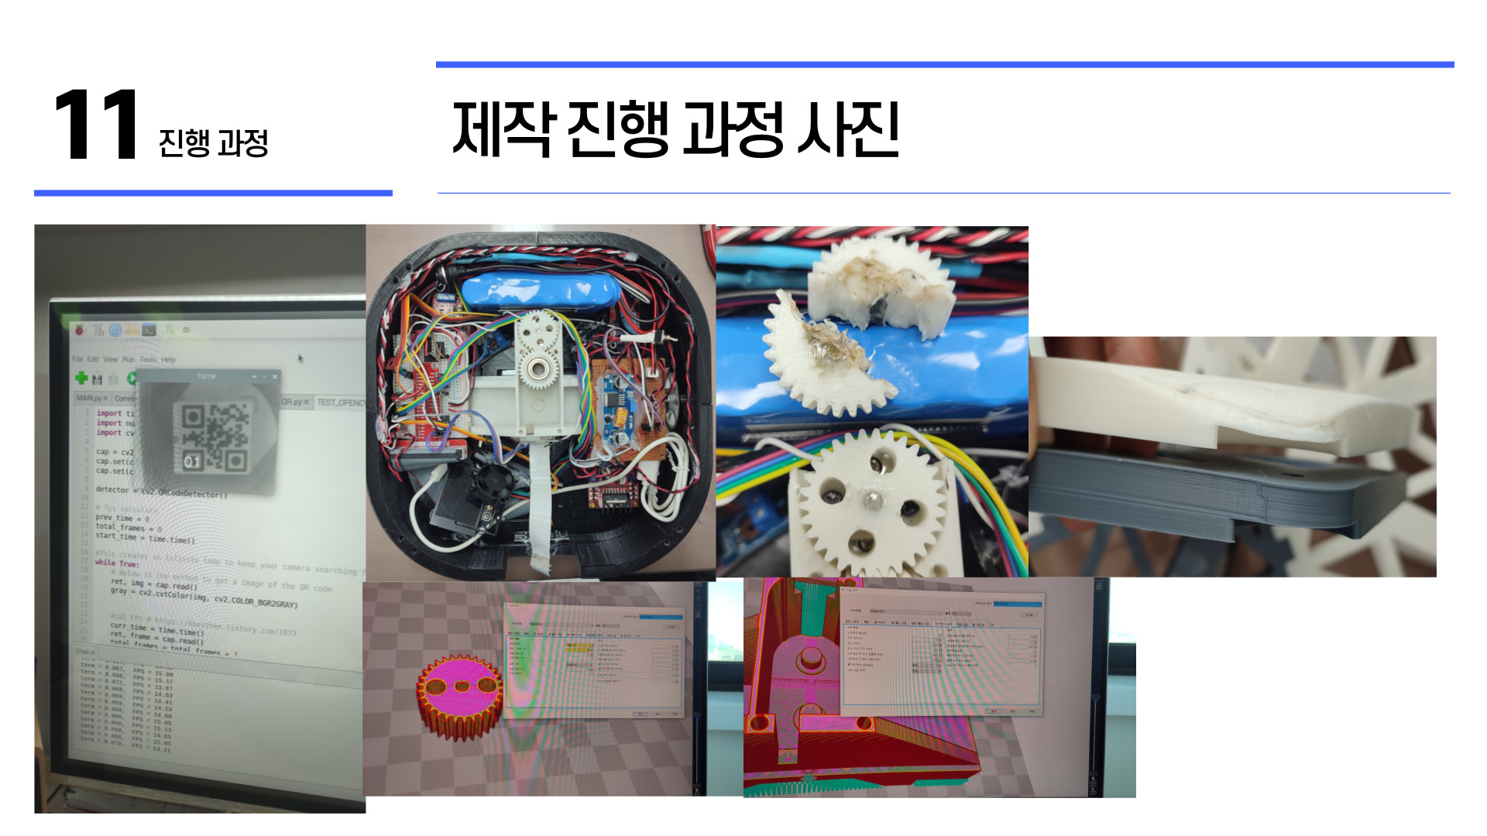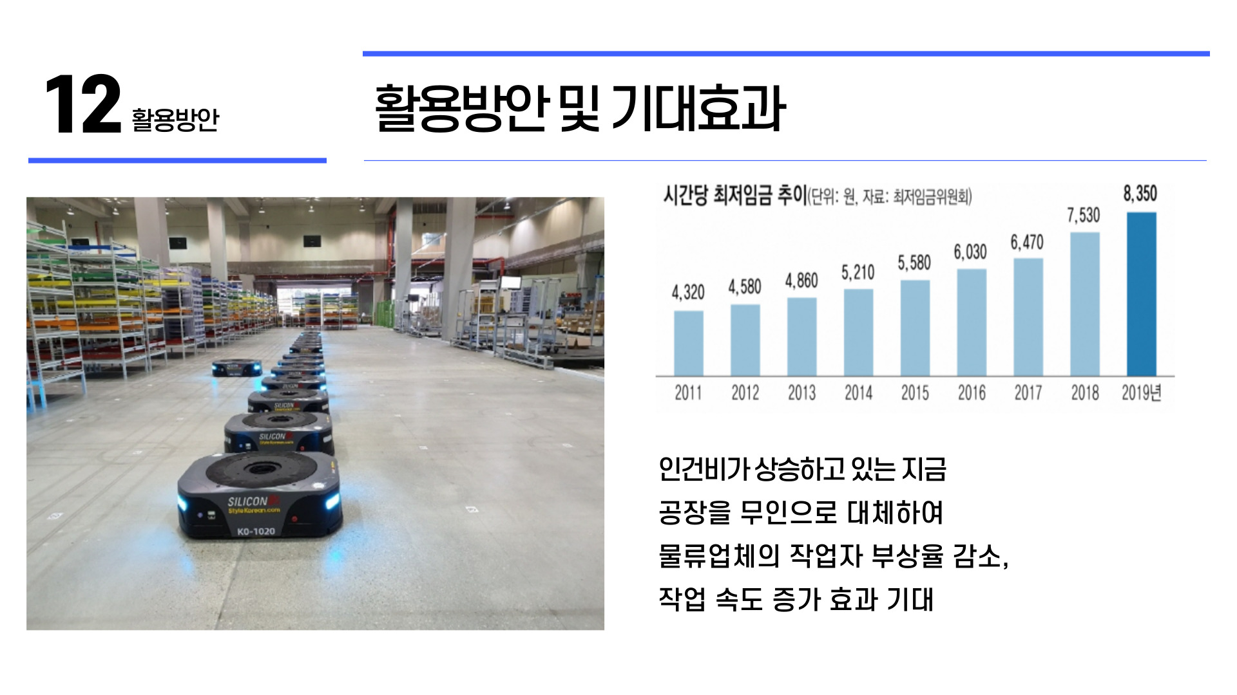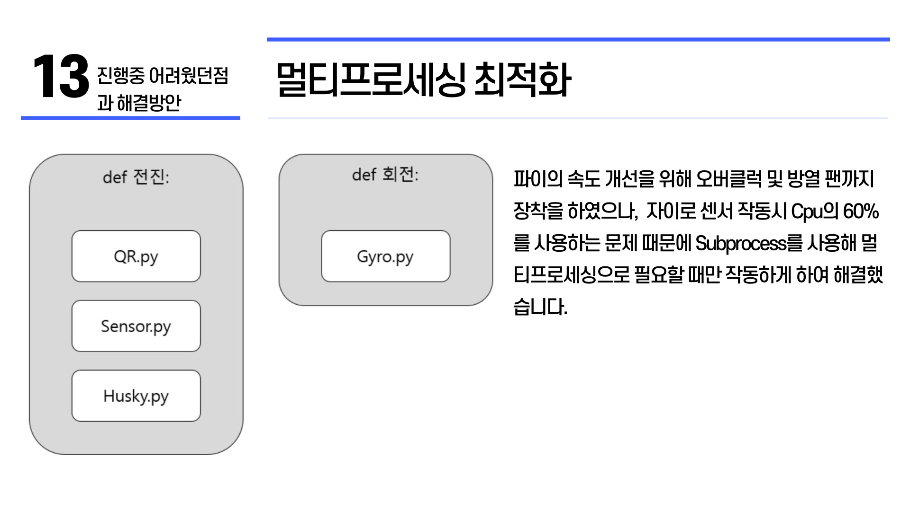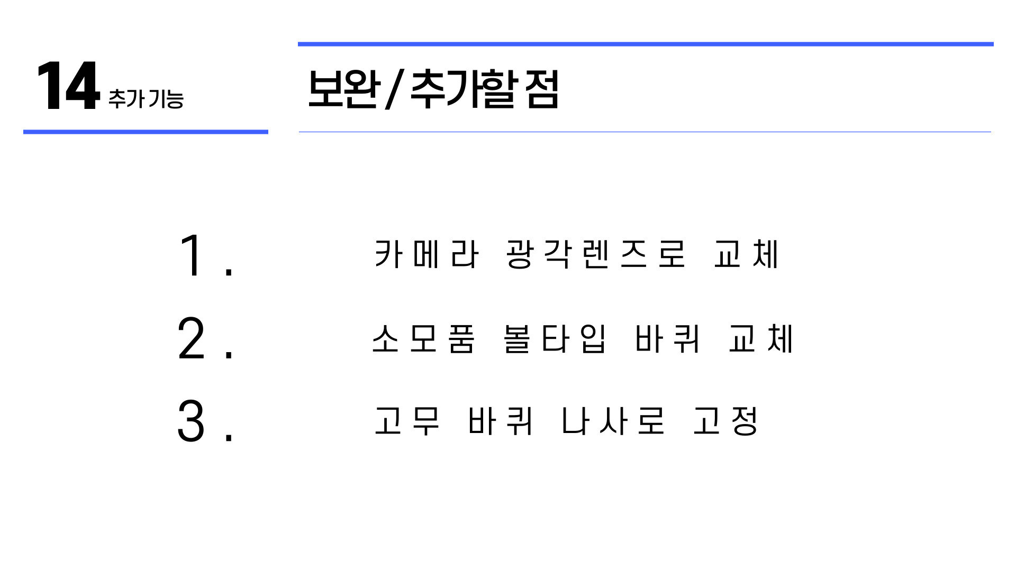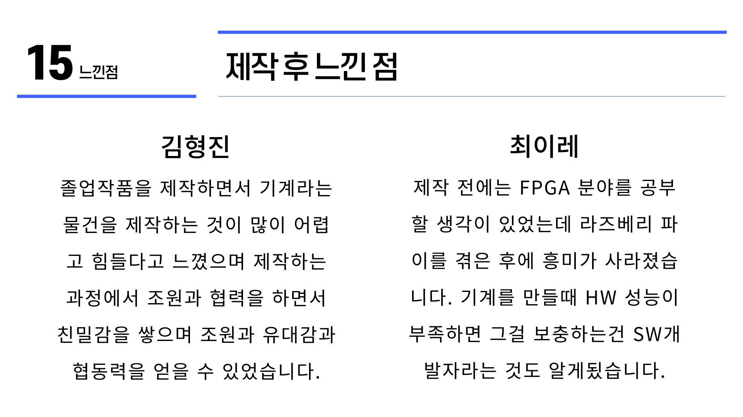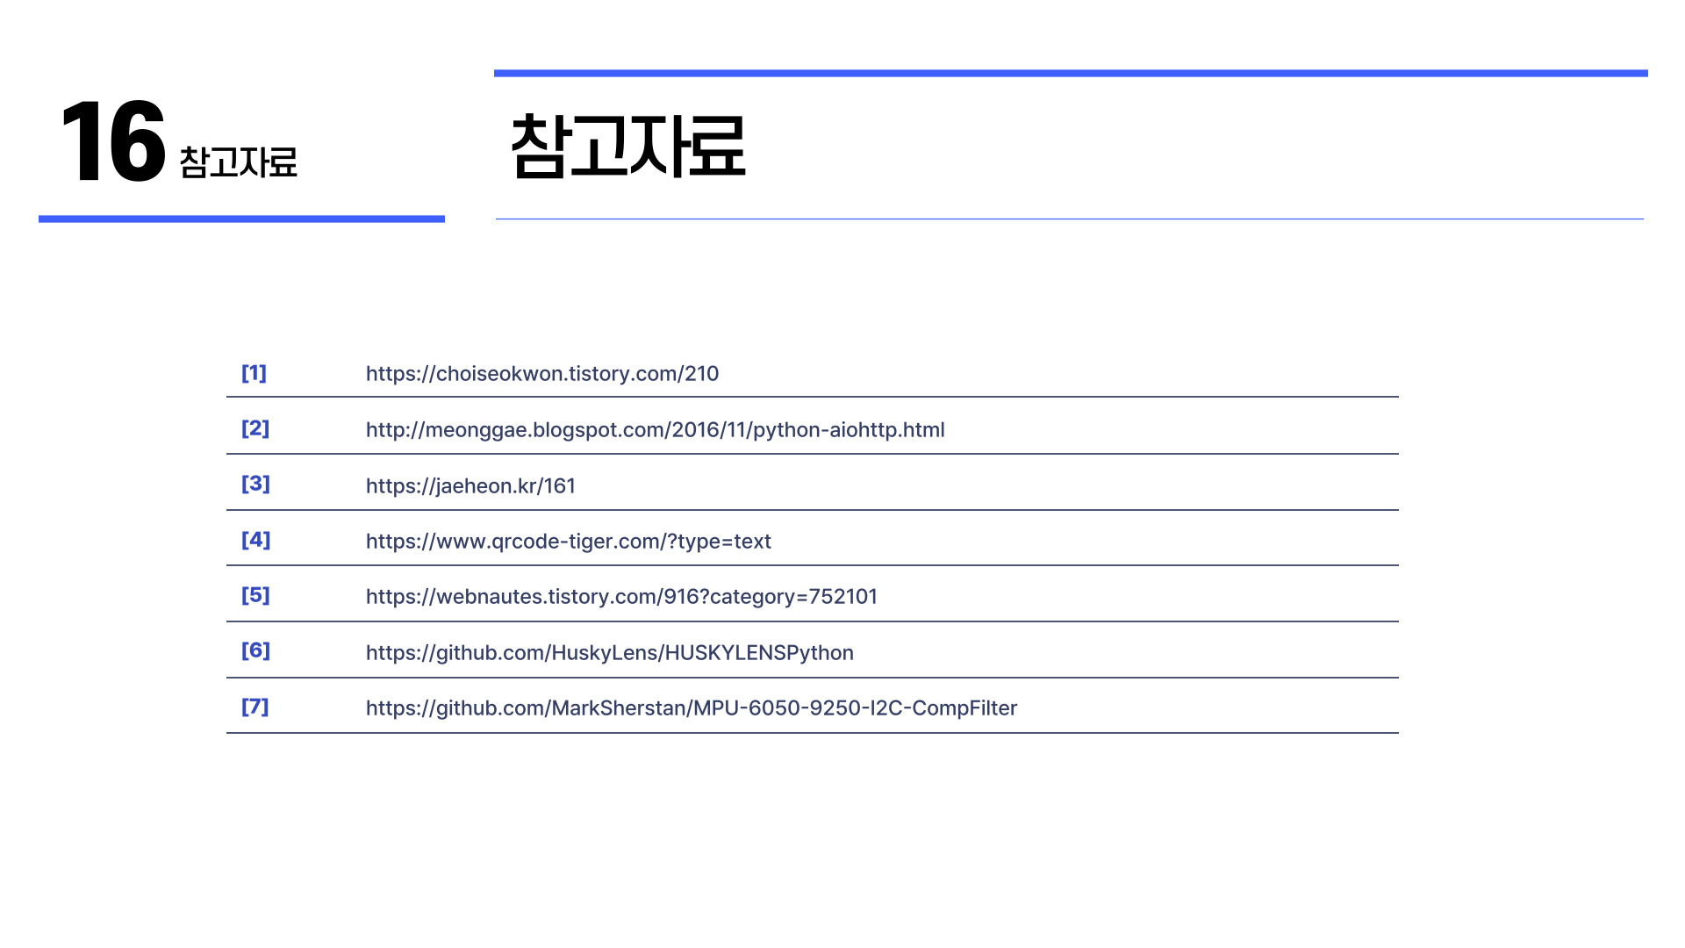

**3. 전체 코드**

**3-1. 앱**

**- Kodular?**

: 코딩 방법을 몰라도 앱을 개발할 수 있는 온라인 웹 애플리케이션을 주로 제공하는 온라인 제품군입니다. Kodular Creator 는 MIT 앱 인벤터 배포판입니다. 즉, 앱 인벤터 오픈 소스 프로젝트를 기반으로 구축되었습니다. App Inventor에 비해 크게 개선된 기능을 제공합니다. 그러나 Kodular Creator 는 오픈 소스 프로젝트가 아니며 소스 코드는 GitHub 에서 비공개로 호스팅 되지만 Suite와 관련된 다른 리포지토리를 사용할 수 있습니다.

이 App Inventor 배포판의 가장 눈에 띄는 차이점은 App Inventor 오픈 소스 프로젝트에는 없는 구성 요소, 앱에 대한 보다 세분화된 제어 및 기능이 있다는 것입니다. 또한 이 제품군은 Google Play 스토어 대신 온라인 앱 스토어 를 제공하고 고급 사용자가 Kodular Creator 용 새 구성 요소를 코딩 할 수 있는 확장 IDE를 제공합니다 . Kodular는 이러한 모든 서비스를 제어하기 위해 한 곳에서 모든 서비스를 제어할 수 있는 시스템인 Kodular 계정 도 제공합니다 .

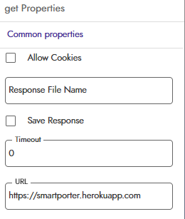

**- 레이아웃**

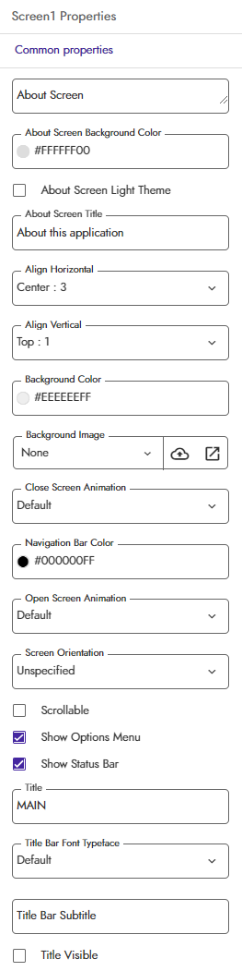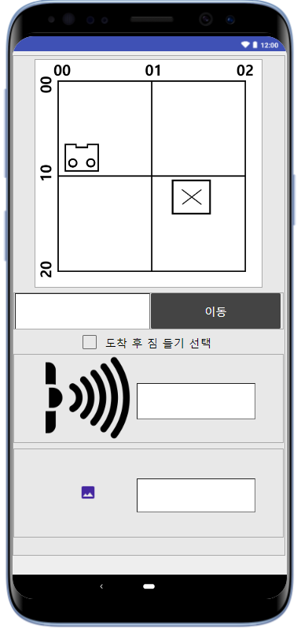

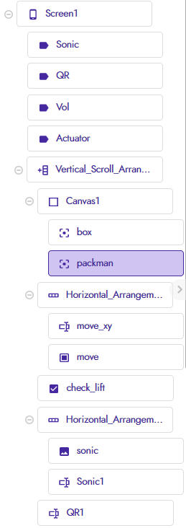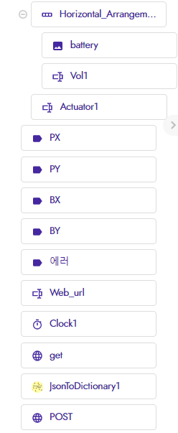

**- 레이아웃 설정값**

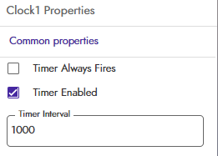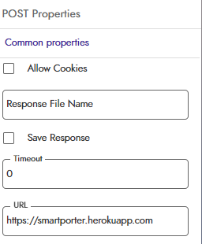

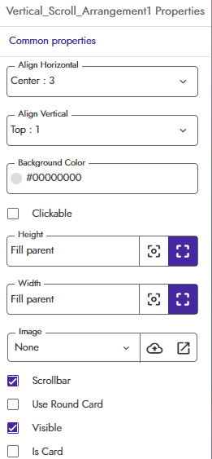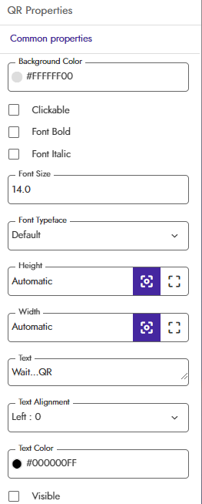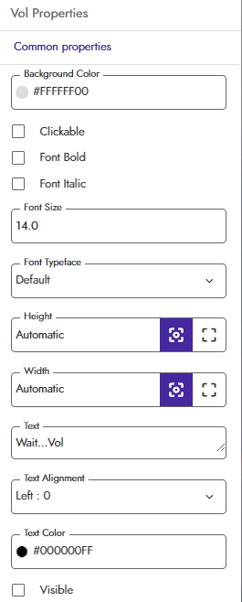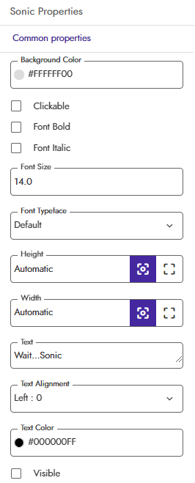

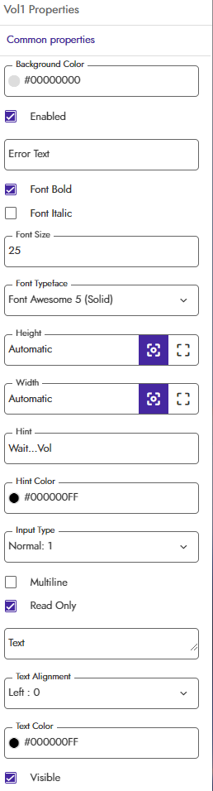

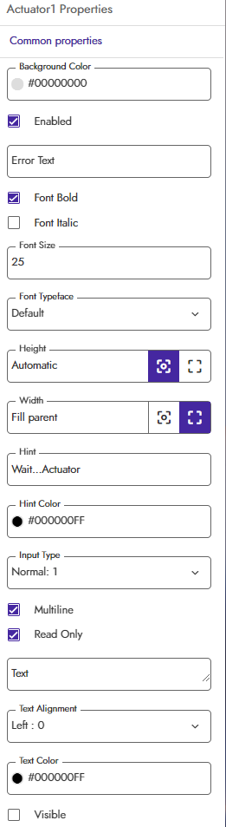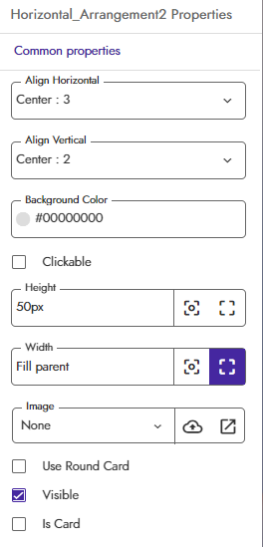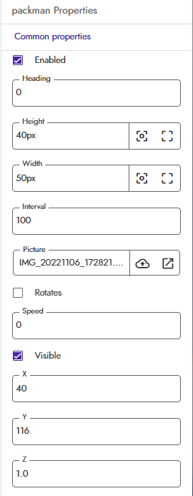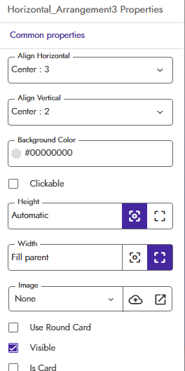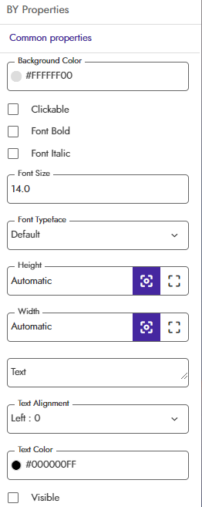

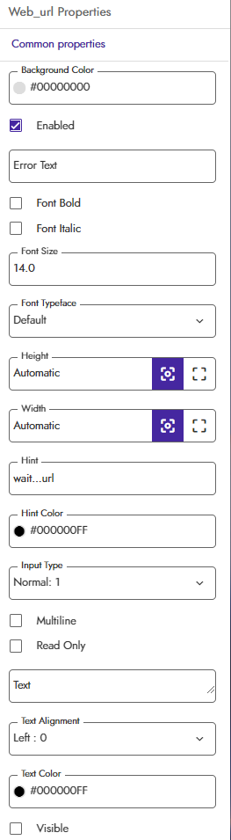

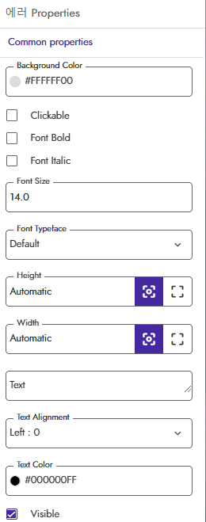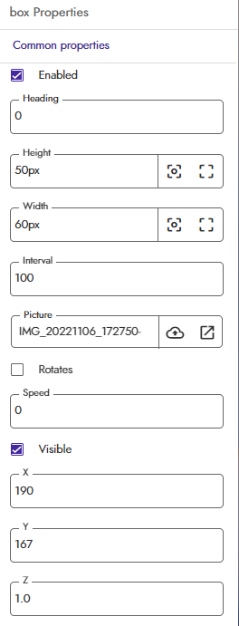

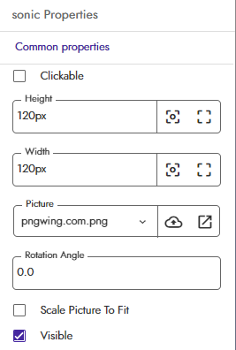

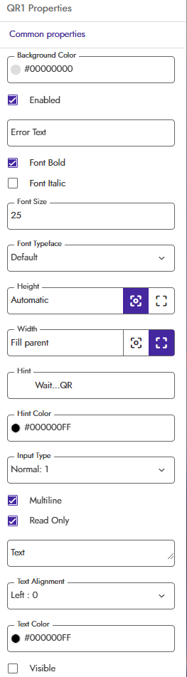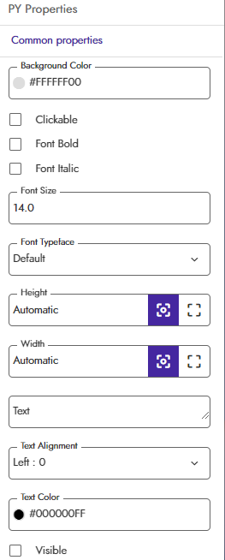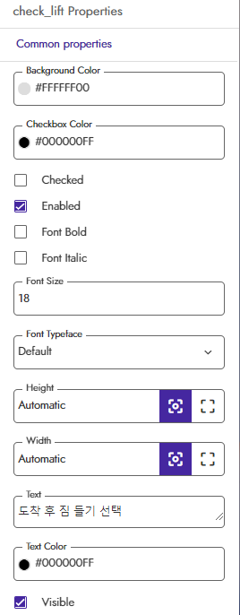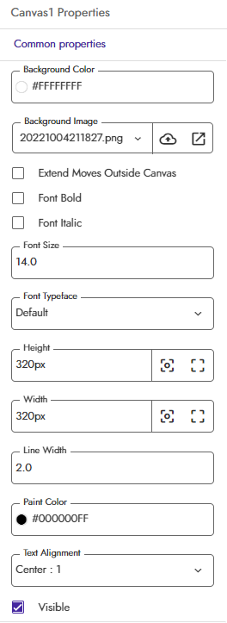

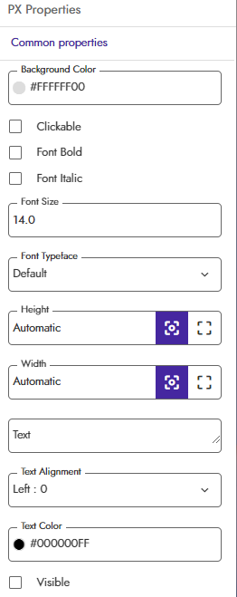

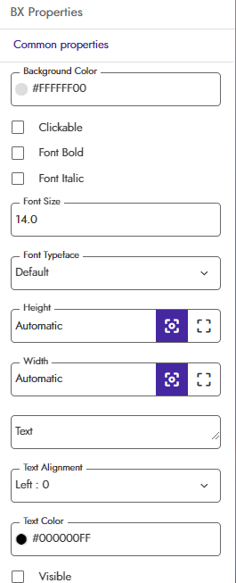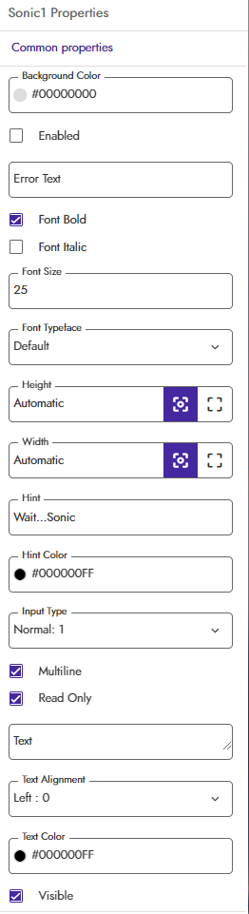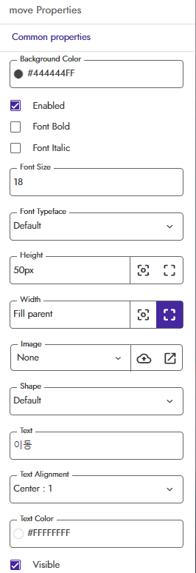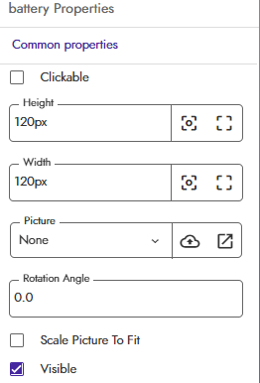

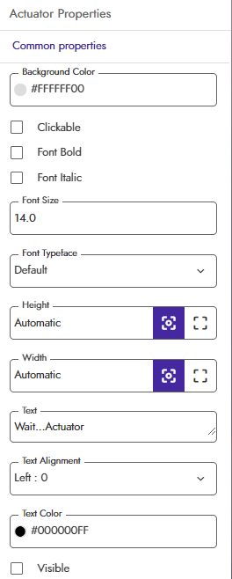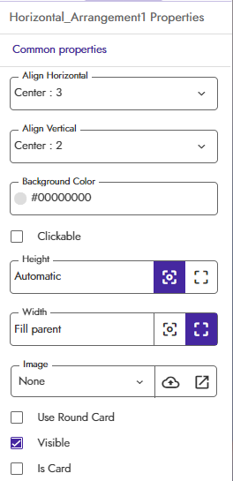

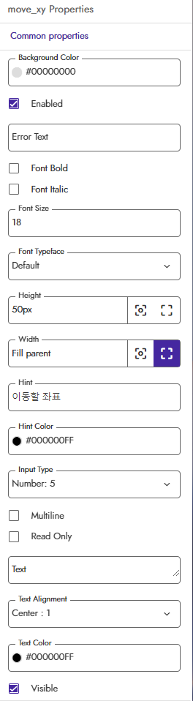

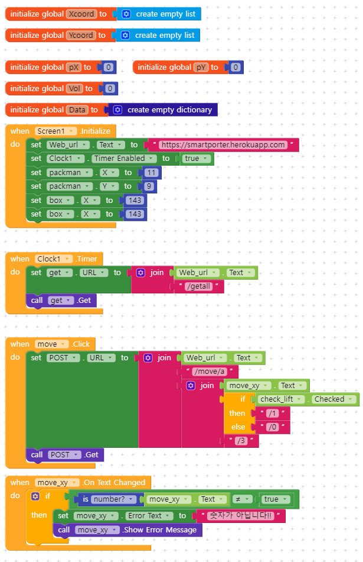**- 레이아웃 블록도**

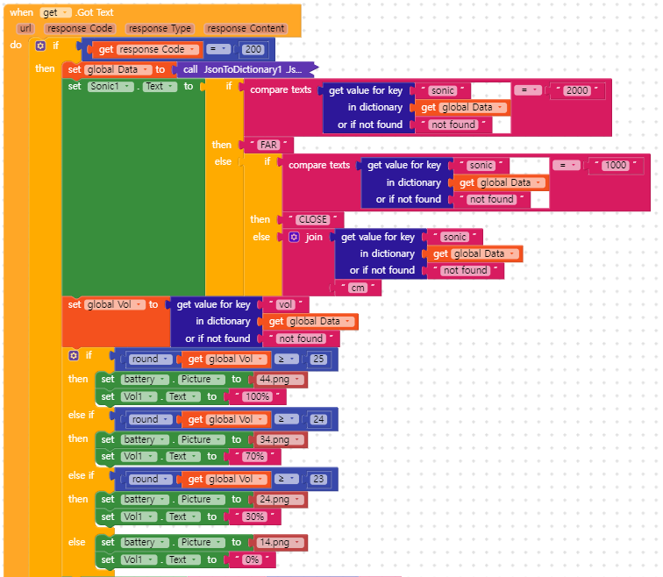 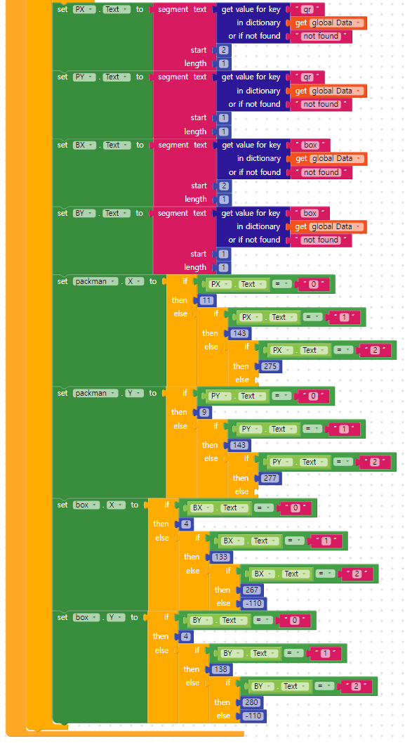

**- 사용 이미지**

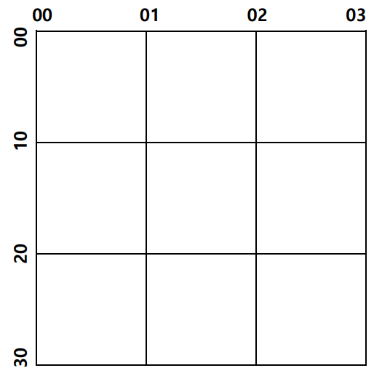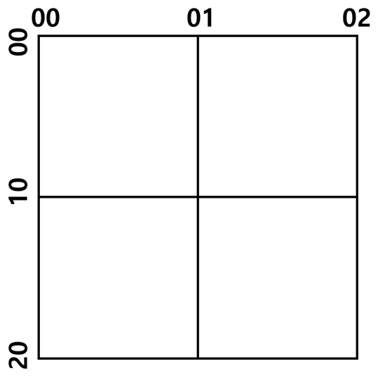

**3-2. 서버, AGV 코드 발표자료 ppt 참고**